BAB II

TINJAUAN PUSTAKA

Uraian Tumbuhan

Asam Keranji (Dialium indum L.)
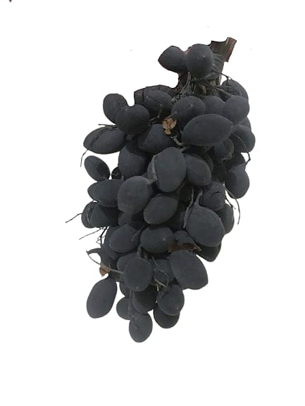
Asam keranji berbentuk bulat mirip seperti anggur, yang memiliki kulit buah bewarna hitam dan daging berwarna jingga kecoklatan. Buah ini banyak ditemukan di daerah lhoknga. Bentuk dan ciri-ciri buahnya dapat dilihat pada Gambar 2.1 berikut ini.

Gambar 2.1 Buah Asam Keranji (Dialium Indum L.)
Menurut Radjam SA et al., (2019) Klasifikasi asam keranji (Dialium indum L.) adalah sebagai berikut:
Kingdom : Plantae
Divisi : Magnoliophyta
Sub Divisi : Spermatophyta
Kelas : Magnoliopsida
Ordo : Fabales
Famili : Fabaceae
Genus : Dialium
Spesies : Dialium indum L

Morfologi Asam Keranji (Dialium indum L.)
Tanaman asam keranji (Dialium indum L.) berasal dari Asia Tenggara karena tumbuh khususnya di hutan Malaysia, Thailand Selatan, dan Indonesia. Buah tanaman ini juga dikenal sebagai asam jawa beludru hitam, berasal dari kulit luar yang hitam seperti beludru dan rasa mesokarpnya yang menyerupai daging buahasam jawa (Osman et al., 2018). Asam keranji memiliki tinggi pohon 25-40 m. Batangnya berbentuk bulat, tegak, percabangan simpodial, berduri dan putih kotor. Daun majemuk, duduk berseling, menyirip genap, terdiri dari 4 helai daun , lonjong, ujung dan pangkal tumpul, panjang 2-4 cm, lebar 1-2 cm, tepi rata, pertulangan menyirip, tipis hijau. Bijinya berbantuk bulat pipih memiliki selaput biji berwarna putih, permukaan licin dan berwarna hitam. Buah keranji berbentuk polong dengan panjang 7-15 cm (Widyaningrum, 2019) kurang melingkar dan pipih. Daging buahnya dapat dimakan dan rasanya manis asam setelah buahnya berwarna coklat (Aisoro et al., 2017).
Selain karena buahnya yang disukai, jaringan tubuh asam keranji banyak dimanfaatkan sebagai obat tradisional. Buah asam keranji dilaporkan dapat mengatasi kelebihan kolesterol di dalam tubuh. Sifat analgesik dari buah juga membantu meredakan nyeri haid (Radjam SA et al., 2019) obat sariawan, gusi berdarah, sakit mencret (Widyaningrum, 2019), batuk, luka, malaria dan penyakit kuning (Akinpelu et al., 2011). Asam keranji ini dipercaya memiliki manfaat sebagai antivirus, diuretik, anti alergi, antibiotik, sakit perut, sebagai pembersih darah dan rematik (Akoji, 2019).

Nama Daerah Asam Keranji (Dialium indum L.)
Asama keranji memiliki nama yang berbeda-beda di setiap daerah masing-masing. Nama daerah asam keranji antara lain: Asam keranji (Melayu), Ki ranji (Sunda), Asem keranji (Jawa), Karanjhi (Madura), Keranji madu (Borneo), dan Boh Kranjie (Aceh) (Widyaningrum, 2019).

Kandungan Asam Keranji (Dialium indum L.)
Hasil uji skrining fitokimia membuktikan asam keranji (Dialium indum L.) memiliki kandungan senyawa saponin, flavonoid dan polifenol (Widyaningrum, 2019) vitamin C, asam amino, sakarida, asam lemak, seskuiterpena, poliol, dan asam dikarboksilat (Osman et al., 2018). Hasil penelitian yang diperoleh dari analisis GC-MS yaitu pada daun asam keranji mengandung lupeol, β-Amirin, stigmasterol, pentriacontane, hentricontane, α dan β klorofil, resin, asam tartarat, campuran triterpen saponin, derivatif antrakuinon, alkaloid, betain, kolin dan trimetilamin (Osman et al., 2018). Terbukti juga mengandung antioksidan (Bamikole et al., 2018).

Simplisia
Simplisia adalah bahan alam yang telah dikeringkan yang digunakan untuk pengobatan dan belum memgalami pengolahan. Pengeringan dapat dilakukan penjemuran di bawah sinar matahari, diangin-angin atau menggunakan oven, dengan suhu pengeringan oven tidak lebih dari 60° (Kemenkes, 2017).
Terdapat 3 jenis simplisia yang dapat diidentifikasi yaitu sebagai berikut:
- Simplisia nabati adalah simplisia yang berupa tumbuhan utuh, bagian utmbuhan atau eksudat tumbuhan. Eksudat tumbuhan adalah isi sel yang secara langsung keluar dari tumbuhan atau dipisahkan dari tumbuhannya.
- Simplisia hewan merupakan bahan alam yang berasal dari hewan utuh, atau zat-zat yang dihasilkan oleh hewan yang belum berbentuk zat kimia murni.
- Simplisia mineral (pelican) yaitu simplisia berupa zat yang berasal dari mineral yang belum diolah dengan cara sederhana atau zat yang berasal dari bahan kimia murni (Kemenkes RI, 2017).

Pembuatan Simplisia
Bahan baku obat tradisional, sebagian besar berupa tanaman obat yang sudah melewati beberapa tahapan perlakuan, sebelum pada akhirnya dinyatakan sebagai simplisia. Simplisia merupakan bahan alamiah yang dipergunakan sebagai obat yang belum mengalami pengolahan apapun juga kecuali dinyatakan lain berupa bahan yang telah dikeringkan. Proses pembuatan simplisia diantaranya adalah sebagai berikut:
- Pengumpulan bahan
Pengumpulan bahan haruslah menggunakan bagian tanaman yang sesuai dengan ketentuan yang telah ditentukan, misalnya bagian dari tanaman tersebut harus segar, tidak rusak, usianya masih muda atau diambil yang sudah tua, dan lain-lain. Setelah tumbuhan dikumpulkan, kemudian sampel dilakukan proses sortasi basah (Arviani et al., 2023).
- Sortasi basah
Sortasi basah dilakukan dengan tujuan untuk memisahkan kotorankotoran atau bahan-bahan asing lainnya dari simplisia. Bahan asing yang dimaksud, misalnya seperti tanah, kerikil, daun yang rusak atau bagian yang rusak, rumput dan pengotor lainnya yang harus dibuang. Sortasi basah yang dilakukan adalah sebagai awalan pembersihan simplisia dari pengotor yang terbawa sehingga dapat mengurangi jumlah mikroba awal (Arviani et al., 2023).
- Pencucian bahan
Pencucian bahan bertujuan untuk menghilangkan tanah atau kotoran lain yang melekat pada bahan simplisia. Bahan simplisia harus dilakukan pencucian dengan benar untuk mendapatkan hasil yang lebih baik. Pencucian dengan benar haruslah menggunakan air bersih dan mengalir yang berasal dari mata air, air sumur, atau air PAM. Cara pencucian bahan akan sangat memengaruhi jenis dan jumlah mikroba awal pada simplisia. Jika air yang digunakan kotor, maka jumlah mikroba yang terkandung pada simplisia dapat bertambah. Bakteri yang umum terdapat dalam air adalah Pseudomonas, Proteus, Micrococcus, Bacillus, Streptococcus, Escherichia (Arviani et al., 2023).
- Perajangan
Perajangan dilakukan untuk mempermudah proses selanjutnya, seperti pengeringan pengemasan, dan ekstraksi. Proses perajangan yaitu membuat ukuran partikel dari simplisia menjadi lebih kecil, sehingga semakin memperbesar luas permukaan dan akan membuat seluruh permukaan simplisia terkenai oleh panas pada saat proses pengeringan. Semakin tipis partikel bahan yang dikeringkan, maka semakin cepat penguapan air, sehingga mempercepat lama waktu pengeringan. Akan tetapi perlu diperhatikan ketipisan dari bahan, irisan yang terlalu tipis juga dapat menyebabkan berkurangnya atau hilangnya zat berkhasiat yang bersifat volatil (seperti minyak atsiri), sehingga dapat memengaruhi komposisi, bau, dan rasa yang diharapkan (Arviani et al., 2023).
- Pengeringan
Tujuan dari pengeringan adalah untuk mengurangi kadar air pada bahan, sehingga lebih tahan lama pada saat proses penyimpanan. Dengan berkurangnya kadar air, maka reaksi enzimatik pada bahan dapat dicegah. Reaksi enzimatik yang terjadi dapat menyebabkan penurunan mutu dan atau perusakan simplisia. Adanya air yang masih tersisa pada bahan dengan kadar tertentu, menyebabkan tumbuhnya mikroba, kapang, atau jasad renik lainnya. Reaksi enzimatik tidak akan berlangsung, bila kadar air pada simplisia < 10%.
Metode perngeringan simplisia di antaranya adalah menggunakan sinar matahari langsung, matahari tidak langsung, diangin-anginkan, oven, dan lemari pengeringan. Hal yang perlu diperhatikan selama proses pengeringan adalah suhu pengeringan, aliran udara, kelembaban udara, waktu pengeringan, dan luas permukaan bahan. Faktor-faktor tersebut perlu diperhatikan agar dapat memperoleh simplisia kering yang berkualitas dan tidak mengalami kerusakan (Arviani et al., 2023).
- Sortasi Kering
Sortasi kering bertujuan untuk memisahkan pengotor atau bahan asing yang terdapat pada simplisia. Perbedaannya dengan sortasi basah adalah tahapan sortasi basah dilakukan setelah proses pengumpulan bahan, sedangkan sortasi kering dilakukan setelah tahapan pengeringan dan sebelum dilakukan proses pengemasan. Sortasi kering dilakukan untuk menjamin bahwa simplisia sudah benar-benar terbebas dari bahan asing (Arviani et al., 2023).
- Pengemasan dan pemberian label
Memiliki tujuan untuk melindungi simplisia saat distribusi dan penyimpanan agar terlindungi dari gangguan luar seperti suhu, cahaya, kelembaban, kontaminasi mikroba, kontaminasi serangga atau hewan lainnya. Gangguan luar tersebut dapat menurunkan kualitas dari simplisia. Bahan pengemas yang digunakan harus memenuhi beberapa persyaratan, di antaranya adalah:
- Dapat menjamin mutu produk yang dikemas
- Mudah dipakai
- Tidak mempersulit penanganan
- Dapat melindungi isi pada saat proses distribusi
- Tidak beracun dan tidak bereaksi dengan isi
- Kedap air dan udara
Bahan pengemas dapat terbuat dari karung yang terbuat dari bahan plastik, jerami, atau goni. Simplisia daun dan herba biasanya proses pengemasannya dengan cara ditekan terlebih dahulu agar mudah dikemas dan diangkut. Pada setiap kemasannya dapat ditambahkan silica gel yang dibungkus yang bertujuan untuk menyerap air di sekitar simplisia sehingga kondisi simplisia tetap kering dan kemasan tidak lembab. Pemberian label pada kemasan simplisia merupakan hal yang sangat penting. Label yang melekat pada kemasan harus menunjukkan informasi simplisia dengan jelas, meliputi: nama ilmiah tanaman obat. asal bahan, tanggal panen dan tanggal simpan, berat simplisia, dan status kualitas bahan (Arviani et al., 2023).
- Penyimpanan
Penyimpanan simplisia kering biasanya dilakukan pada suhu kamar(15 sampai 30°C), tetapi dapat pula dilakukan ditempat sejuk (5 sampai 15°C), atau tempat dingin (0 sampai 5°C), tergantung dari sifat-sifat dan ketahanan simplisia tersebut. Kelembaban udara di ruang penyimpanan simplisia kering sebaiknya diusahakan serendah mungkin untuk mencegah terjadinya penyerapan uap air. Simplisia harus disimpan dalam ruangan penyimpanan khusus atau dalam gudang simplisia, terpisah dari tempat penyimpanan bahan lainnya ataupun penyimpanan alat-alat. Cara penyimpanan simplisia dalam gudang harus diatur sedemikian rupa, sehingga tidak menyulitkan pemasukan dan pengeluaran bahan simplisia yang disimpan (Depkes RI, 1985).
- Pemeriksaan mutu
Pemeriksaan mutu simplisia dilakukan pada waktu penerimaan atau pembeliannya dari pengumpul atau pedagang simplisia. Simplisia yang diterima harus berupa simplisia murni dan memenuhi persyaratan umum untuk simplisia seperti yang disebutkan dalam Buku Farmakope Indonesia, Ekstra Farmakope Indonesia ataupun Materia Medika Indonesia Edisi terakhir. Pada tiap-tiap penerimaan atau pembelian simplisia tertentu perlu dilakukan pengujian mutu yang dicocokkan dengan simplisia pembanding yang bersangkutan (Depkes RI, 1985).

Karakterisasi Simplisia
Pemeriksaan karakterisasi simplisia meliputi, pemeriksaan makroskopik, mikroskopik, penetapan kadar air, penetapan kadar sari larut air, penetapan kadar sari larut etanol, penetapan kadar abu tidak larut asam dan penetapan kadar abu total.
- Makroskopik
Makroskopik adalah pengamatan yang dilakukan secara langsung atau mata telanjang untuk mengamati morfologi atau bagian fisik dan organoleptis (rasa, bau,
warna, dan bentuk) dari suatu simplisia (Kemenkes RI, 2017).
- Mikroskopik
Mikroskopik adalah pengamatan yang dilakukan menggunakan perbesaran mikroskop 40 x 10 untuk mengamati fragmen dan jaringan dari suatu simplisia (Kemenkes RI, 2017).
- Kadar air
Bersihkan tabung penerima dan pendingin dengan asam pencuci bilas dengan air. Timbang bahan yang diperkirakan mengandung 1-4 mL air, ke dalam labu kering. Jika zat berupa pasta, timbang dalam sehelai lembaran logam dengan ukuran yang sesuai dengan leher labu. Masukkan lebih kurang 200 mL toluen jenuh air ke dalam labu, pasang rangkaian alat. Masukkan toluen jenuh air ke dalam tabung penerima (E) melalui pendingin sampai leher alat penampung (B). Panaskan labu hati-hati selama 15 menit.
Setelah toluen mulai mendidih, atur penyulingan dengan kecepatan lebih kurang 2 tetes tiap detik, hingga sebagian besar air tersuling, kemudian naikkan kecepatan penyulingan hingga 4 tetes tiap detik. Setelah semua air tersuling, bagian dalam pendingin dicuci dengan toluen jenuh air, sambil dibersihkan dengan sikat tabung yang disambungkan pada sebuah kawat tembaga dan telah dibasahi dengan toluen jenuh air. Lanjutkan penyulingan selama 5 menit. Dinginkan tabung penerima hingga suhu ruang. Kadar air dihitung dalam % b/v (Kemenkes RI, 2017).
- Kadar sari larut air
Timbang saksama lebih kurang 5 g serbuk yang telah kering, lalu masukkan
ke dalam labu bersumbat, tambahkan 100 mL air jenuh kloroform,selanjutnya kocok berkali-kali selama 6 jam pertama, dan diamkan selama 18 jam. Saring, uapkan 20 mL filtrat hingga kering letakkan dalam cawan dangkal beralas datar yang telah dipanaskan 105℃ dan ditara, lalu panaskan sisa pada suhu 105°C hingga berat konstan. Hitung kadar dalam % sari Iarut air (Kemenkes RI, 2017).
- Kadar sari larut etanol
Timbang saksama lebih kurang 5 g serbuk yang telah dikeringkan. Masukkan ke dalam labu bersumbat, tambahkan 100 mL etanol 95% P, kocok berkali-kali selama 6 jam pertama, biarkan selama 18 jam. Saring cepat untuk menghindarkan penguapan etanol, kemudian uapkan 20 mL filtrat hingga kering dalam cawan dangkal beralas datar yang telah dipanaskan 105℃ dan ditara, selanjutnya panaskan sisa pada suhu 105℃ hingga berat konstan. Hitung kadar dalam % sari larut etanol (Kemenkes RI, 2017).
- Kadar abu total
Timbang saksama 2g bahan uji yang telah dihaluskan dan masukkan ke dalam krus silikat yang telah dipijar dan ditara, kemudian pijarkan perlahan-lahan hingga arang habis,dinginkan dan timbang. Setelah itu pijarkan kertas saring beserta sisa penyaringan dalam krus yang sama. Masukkan filtrat ke dalam krus, uapkan dan pijarkan hingga bobot tetap. Kadar abu total dihitung terhadap berat bahan uji, dinyatakan dalam % b/b (Kemenkes RI, 2017).
- Kadar abu tidak larut asam
Didihkan abu yang diperoleh pada penetapan kadar abu total dengan 25 mL asam klorida encer LP selama 5 menit. Selanjutnya kumpulkan bagian yang tidak larut dalam asam, lalu saring melalui kertas saring bebas abu, selanjutnya cuci dengan air panas, pijarkan dalam krus hingga bobot tetap. Setelah itu. kadar abu yang tidak larut dalam asam dihitung terhadap berat bahan uji, dinyatakan dalam % b/b (Kemenkes RI, 2017).

Ekstrak
Ekstrak adalah sediaan kental yang diperoleh dengan mengekstraksi senyawa aktif dari simplisla nabati atau simplisia hewani menggunakan pelarut yang sesuai, kemudian semua atau hampir semua pelarut diuapkan dan massa atau serbuk yang tersisa diperlakukan sedemikian hingga memenuhi baku yang telah ditetapkan. Sebagian besar ekstrak dibuat dengan mengekstraksi bahan baku obat secara perkolasi. Seluruh perkolat biasanya dipekatkan secara destilasi dengan pengurangan tekanan, agar bahan sesedikit mungkin terkena panas (Ditjen POM, 2000). Ekstrak adalah sediaaan kering, kental atau cair dibuat dengan menyari simplisia nabati menurut cara yang cocok, diluar pengaruh cahaya matahari langsung (Kemenkes RI, 2017).

Ekstraksi
Ekstraksi adalah proses penarikan komponen atau zat aktif dari suatu campuran padatan dan/atau cairan dengan menggunakan pelarut tertentu yang sesuai. Proses ekstraksi merupakan langkah awal yang penting dalam suatu penelitian tanaman obat, dikarenakan proses ini akan menghasilkan produk ekstrak kasar yang merupakan titik awal untuk isolasi dan pemurnian komponen kimia yang terdapat pada tanaman. Ekstraksi dinyatakan selesai ketika konsentrasi senyawa dalam pelarut dan konsentrasi dalam simplisia telah terjadi tercapai kesetimbangannya. Pemilihan pelarut harus mempertimbangkan banyak faktor, dintaranya harus mempu melarutkan zat aktif, stabil secara fisika dan kimia, bersifat inert, dan tidak memengaruhi zat aktif (Arviani et al., 2023).
Ada beberapa istilah yang banyak digunakan dalam ekstraksi, antara lain ekstraktan (pelarut yang digunakan untuk ekstraksi), rafinat (larutan senyawa atau bahan yang akan diekstraksi), dan linarut (senyawa atau zat yang diinginkan terlarut dalam rafinat). Metode ekstraksi didasarkan ada atau tidaknya proses pemanasan dibagi menjadi dua macam yaitu ekstraksi cara dingin dan cara panas. Ekstraksi cara dingin pada prinsipnya tidak memerlukan pemanasan selama proses ekstraksi berlangsung bertujuan agar senyawa yang diinginkan tidak menjadi rusak. Sedangkan ekstraksi cara panas melibatkan pemanasan selama proses ekstraksi berlangsung bertujuan agar mempercepat proses ekstraksi (Hujjatusnaini et al., 2021).

Metode Ekstraksi
Ekstraksi dengan menggunakan pelarut dibagi menjadi dua, yaitu cara dingin dan cara panas:
- Ekstraksi Cara Dingin
- Maserasi
Maserasi merupakan salah satu metode ekstraksi yang paling sering digunakan yaitu dengan cara memasukkan serbuk simplisia dan pelarut yang sesuai ke dalam suatu wadah inert yang ditutup rapat pada suhu ruang sekitar 20-30°C agar mencegah penguapan pelarut selama waktu ekstraksi. Metode maserasi biasanya dilakukan selama beberapa hari, yaitu berkisar 2-14 hari dan diaduk secara kontinu (terus-menerus). Metode maserasi dapat dioptimalkan dengan pengadukan, remaserasi, dan pemanasan. Remaserasi merupakan metode ekstraksi yang terjadi pengulangan penambahan pelarut setelah dilakukan penyaringan maserat yang pertama, dan seterusnya (Hujjatusnaini et al., 2021).
- Perkolasi
Perkolasi adalah ekstraksi dengan pelarut yang selalu baru sampai sempurna (exhaustive extraction) yang umumnya dilakukan pada temperatur ruangan. Proses terdiri dari tahapan pengembangan bahan, tahap maserasi antara, tahap perkolasi sebenarnya (penetesan/penampungan ekstrak), terus menerus sampai diperoleh ekstrak (perkolat) yang jumlahnya 1-5 kali bahan (Ditjen POM, 2000). Prinsip perkolasi yaitu menempatkan serbuk simplisia pada suatu bejana silinder, yang bagian bawahnya diberi sekat berpori. Cara ini memerlukan waktu lebih lama dan pelarut yang lebih banyak. Untuk meyakinkan perlokasi sudah sempurna, perkolat dapat diuji adanya metabolit dengan pereaksi yang spesifik (Hujjatusnaini et al., 2021).
- Ekstraksi Cara Panas
- Refluks
Refluks merupakan metode ekstraksi yang dilakukan pada titik didih pelarut tersebut, selama waktu tertentu dan jumlah pelarut terbatas yang relatif konstan dengan adanya pendingin balik, agar hasil penyarian lebih baik atau sempurna, refluks umumnya dilakukan berulang-ulang (3-6 kali) terhadap residu pertama. Cara ini memungkinkan terjadinya penguraian senyawa yang tidak tahan panas (Hujjatusnaini et al., 2021). Prinsip metode ini adalah sampel dimasukkan bersama pelarut ke dalam labu yang dihubungkan dengan kondensor (Arviani et al., 2023).
- Sokletasi
Soklet merupakan metode ekstraksi dengan menggunakan pelarut yang baru, biasanya dilakukan menggunakan alat khusus sehingga terjadi ekstraksi konstan dengan adanya pendingin balik. Saat dipanaskan, pelarut akan naik ke atas, kemudian ketika mencapai bagian atas akan didinginkan oleh pendingin udara sehingga berubah menjadi tetesan, bila melewati batas lubang pipa samping soklet, maka akan terjadi sirkulasi yang berulang-ulang dan menghasilkan penyarian yang baik. Dalam proses ekstraksi ini harus tepat untuk memilih pelarut yang akan digunakan. Pelarut yang baik untuk ekstraksi adalah pelarut yang mempunyai daya melarutkan yang tinggi terhadap zat yang diekstraksi. Daya melarutkan berhubungan dengan ke-polaran pelarut dan kepolaran senyawa yang diekstraksi (Hujjatusnaini et al., 2021).
- Digesti
Digesti adalah maserasi kinetik (dengan pengadukan kontinu) pada temperatur yang lebih tinggi dari temperatur ruangan (kamar), yaitu secara umum dilakukan pada temperatur 40 - 50°C (Ditjen POM, 2000).
- Infundasi
lnfundasi adalah ekstraksi dengan pelarut air pada temperatur penangas air (bejana infus tercelup dalam penangas air mendidih, temperatur terukur 96-98°C) selama waktu tertentu (15 - 20 menit) (Ditjen POM, 2000).
- Dekoktasi
Dekoktasi adalah infus pada waktu yang lebih lama (~30°C) dan temperatur sampai titik didih air (Ditjen POM, 2000).

Skrining Fitokimia
Fitokimia menurut bahasa latin terbagi menjadi fito (phyto) berarti tumbuhan, sedangkan chemicals berarti bahan-bahan kimia. Secara harfiah dapat dikatakan fitokimia adalah bahan-bahan atau senyawa-senyawa kimia yang dihasilkan tumbuhan. Dalam penggunaannya terutama dalam bidang kimia bahan alam, fitokimia diartikan sebagai metabolit sekunder yang khusus dihasilkan oleh tumbuhan. Dengan demikian dapat didefinisikan bahwa fitokimia adalah senyawa kimia non nutrisi yang memiliki fungsi-fungsi proteksi atau pertahanan yang diproduksi di dalam sel tumbuhan (Nugroho, 2017).
Skrining fitokimia merupakan salah satu cara yang dilakukan untuk mengidentifikasi kandungan senyawa metabolit sekunder suatu tanaman. Pada hakikatnya skrining fitokimia merupakan analisis secara kualitatif pada kandungan kimia yang terdapat di dalam tanaman, terutama kandungan metabolit sekunder yang merupakan senyawa bioaktif seperti alkaloid, antrakuinon, flavonoid, kumarin, saponin, tanin, polifenol dan minyak atsiri (Kusumo et al., 2022).

Alkaloid
Alkaloid merupakan suatu senyawa metabolit sekunder yang mengandung atom nitrogen dalam struktur kimianya. Alkaloid merupakan golongan metabolit sekunder yang memiliki jenis yang paling banyak. Alkaloid ditandai dapat memberikan rasa pahit pada berbagai tanaman. Alkaloid adalah senyawa yang dikenal mempunyai beragam efek farmakologis, termasuk sebagai antibakteri, anti-kanker, anti-hiperglisemik, dan anti-asma, serta masih banyak lagi (Nugroho, 2017). Mekanisme kerja alkaloid sebagai antibakteri yaitu dengan cara mengganggu komponen penyusun peptidoglikan pada sel bakteri, sehingga lapisan dinding sel tidak terbentuk secara utuh dan menyebabkan kematian pada sel (Saptowo et al., 2022). Senyawa aktif alkaloid berperan dalam menghambat pertumbuhan bakteri Escherichia coli dengan cara merusak atau mengganggu struktur peptidoglikan. Akibatnya, sel bakteri Escherichia coli mengalami lisis, yang merupakan proses pecahnya membran sel (Maisaroh, 2023).
Cara mengidentifikasi senyawa alkaloid yaitu dilakukan dengan menggunakan pereaksi mayer, bouchardat, dan dragendroff. Suatu hasil dinyatakan positif mengandung alkaloid jika dua dari tiga reagen yang digunakan menunjukkan adanya endapan dalam larutan tersebut (Depkes RI, 1995).

Flavonoid
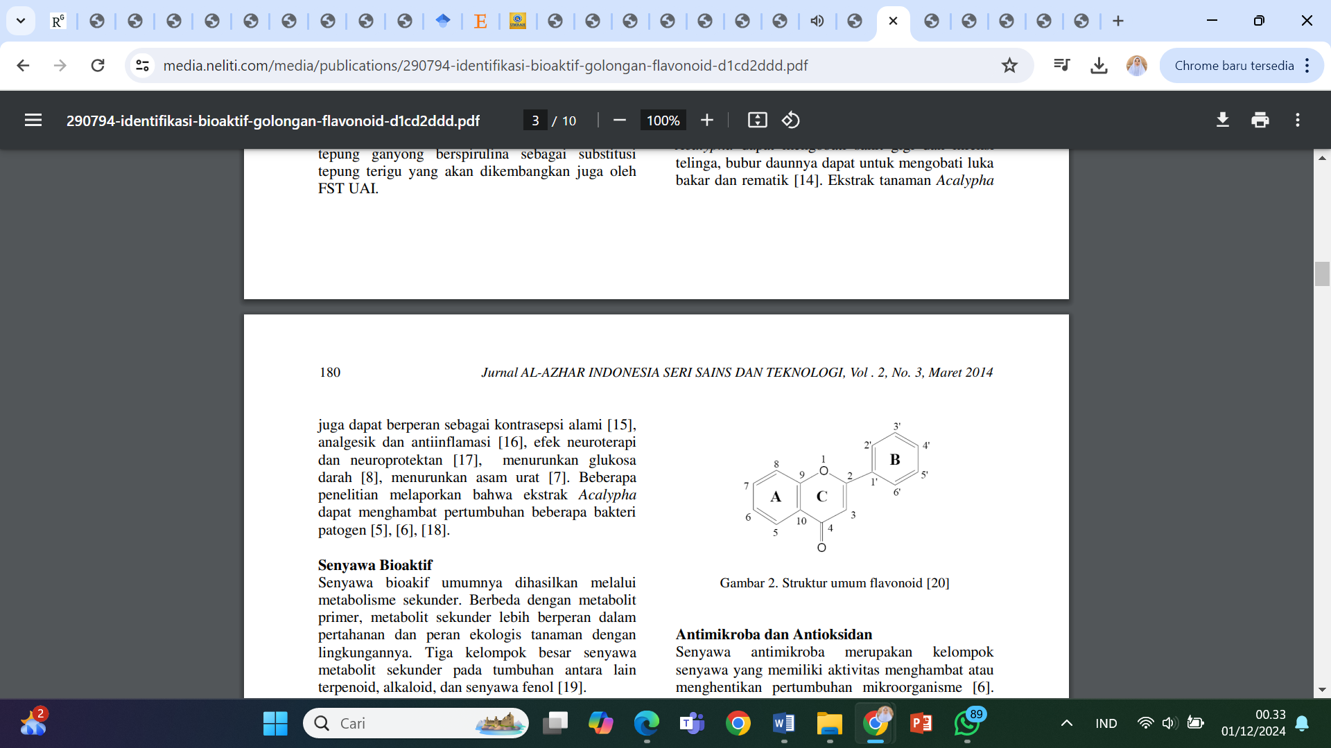
Flavonoid adalah senyawa polifenol yang mempunyai 15 atom karbon yang tersusun dalam konfigurasi C6-C3-C6, artinya kerangka karbonnya terdiri atas dua gugus C6 (cincin benzena tersubstitusi) disambungkan oleh rantai alifatik tiga karbon. Secara tradisional, flavonoid diklasifikasikan dengan tingkat oksidasi, annularitas cincin C, dan sambungan posisi cincin B (Arifin dan Sanusi, 2018). Struktur kimia flavonoid dapat dilihat pada Gambar 2.2.
Gambar 2.2 Struktur Kimia Flavonoid
Mekanisme kerja flavonoid sebagai antibakteri yaitu dengan cara merusak membran sel bakteri pada bagian fosfolipid sehingga mengurangi permeabilitas yang mengakibatkan bakteri mengalami kerusakan dan menghambat fungsi membransel dan metabolisme energi bakteri. Saat fungsi membransel dihambat, flavonoid membentuk senyawa kompleks dengan protein ekstraseluler yang dapat merusak membran sel bakteri, diikuti dengan keluarnya senyawa intra seluler bakteri tersebut. Flavonoid dapat menghambat metabolisme energi dengan cara menghambat penggunaan oksigen oleh bakteri. Energi dibutuhkan bakteri untuk biosintesis makro molekul, sehingga jika metabolismenya terhambat maka molekul bakteri tersebut tidak dapat berkembang menjadi molekul yang kompleks (Saptowo et al., 2022).
Cara mengidentifikasi senyawa flavonoid yaitu dilakukan dengan cara mereaksikan sampel dengan menggunakan HCl dan serbuk Mg. Flavonoid dikatakan positif jika hasil yang diperoleh menunjukkan perubahan warna merah atau jingga. Asam klorida dan magnesium akan bereaksi membentuk gelembung-gelembung. Fungsi dari larutan magnesium dan HCl yaitu untuk mereduksi inti benzopiron pada struktur flavonoid sehingga akan terbentuk warna jingga atau merah (Farida et al., 2021).

Tanin
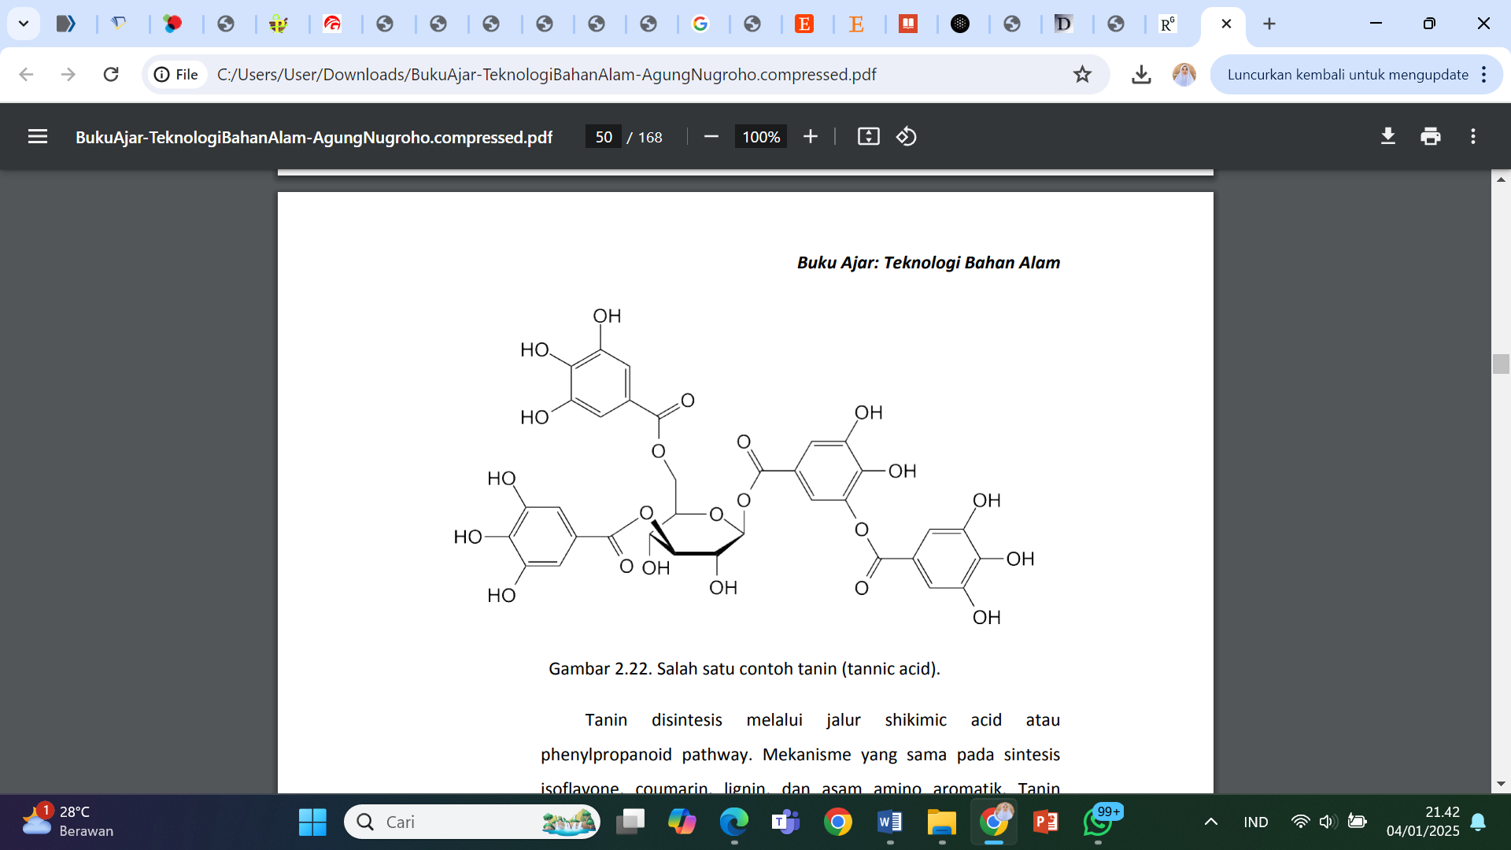
Tanin adalah suatu senyawa fenolik yang memberikan rasa pahit dan sepat/kelat, dapat bereaksi dan menggumpalkan protein atau senyawa organik lain yang mengandung asam amino dan alkaloid. Mempunyai rumus molekul yaitu C₇₇H₅₂O₄₆ (Suhaila et al., 2024). Tanin mempunyai beberapa khasiat sebagai astringen, anti diare, antibakteri dan antioksidan. Struktur kimia ftanin dapat dilihat pada Gambar 2.3 berikut ini.
Gambar 2.3 Struktur Kimia Tanin
Senyawa tanin berperan sebagai antibakteri karena memiliki kemampuan membentuk senyawa kompleks dengan protein melalui ikatan hidrogen, jika terbentuk ikatan hidrogen antara tanin dengan protein maka protein akan terdenaturasi sehingga metabolisme bakteri menjadi terganggu (Angelina et al., 2015). Tanin memiliki target pada polipeptida dalam dinding sel bakteri sehingga pembentukan dinding sel menjadi kurang sempurna dan kemudian sel bakteri akan mati. Tanin juga memiliki kemampuan untuk menginaktifkan enzim bakteri serta mengganggu jalannya protein pada lapisan dalam sel (Mappasomba M et al., 2020).
Senyawa tanin terdiri dari dua jenis berdasarkan strukturnya yaitu tanin terkondensasi dan tanin terhidrolisis (Iriany et al., 2020). Tanin terkondensasi sering dijumpai pada tanaman seperti buah-buahan, biji-bijian dan sejenis tumbuhan bisa dikonsumsi. Tanin jenis ini mempunyai khasiat sebagaid antioksidan, anti penuaan, anti karsinogenik, dan anti inflamasi. Sedangkan tanin terhidrolisis dapat dijumpai pada bahan non pangan dan dapat dihidrolisis menjadi asam polifenol dan monosakarida (Suhaila et al., 2024). Cara mengidentifikasi senyawa tanin yaitu dimasukkan 0,012 gram serbuk dan ekstrak dengan 10 ml air suling kemudian disaring, lalu filtratnya diencerkan dengan air sampai tidak bewarna. Selanjutnya larutan diambil sebanyak 2 ml dan ditambahkan 1-2 tetes pereaksi FeCl3 1%. Jika terjadi warna biru atau jingga kehitaman menunjukkan adanya tanin (Wiriandini et al., 2024).

Saponin
Saponin adalah senyawa metabolit sekunder dalam tumbuhan yang bersifat dapat membentuk busa, serta dapat menghemolisis sel darah merah. 'Saponin' berasal dari kata Latin 'Sapo' yang menyindir 'sabun', terkenal karena sifat berbusanya (Goral & Wojciechowski, 2020). Saponin, memiliki manfaat sebagai anti-nutrisi seperti tanin, fitat, lektin, dan juga memiliki efek positif dan negatif (Sharma et al., 2021).
Saponin juga merupakan metabolit sekunder yang terjadi dalam bentuk triterpenoid. Hingga saat ini, sekitar 60 saponin triterpenoid telah diekstraksi dan dikarakterisasi dari berbagai bagian tanaman (biji, daun, bunga, buah dan akar). Karena dapat menghasilkan busa, senyawa ini sering digunakan sebagai bahan pembersih dalam sabun dan deterjen lainnya. Mereka memilki sifat aktif permukaan karena mengandung bagian gula hidrofilik yang terikat secara kovalen pada tulang punggung triterpen atau steroid hidrofobik (Zhu et al., 2019).
Saponin memiliki beberapa sifat biologis seperti aktivitas antioksidan, antitumor, hipokolesterol, hipoglikemik, dan antiinflamasi. Saponin juga dikaitkan dengan mekanisme pertahanan pada tanaman yang terkait dengan efek anti-mikroba, anti-jamur, dan anti-parasit. Dioskorsidesi yang terdapat pada saponin cocok untuk pengobatan dan pencegahan penyakit kardio dan serebrovaskular, sedangkan pseudoprotodioscin, grasilin dan dioscin juga cocok untuk pengobatan rematik dan efektif melawan penyakit kronis lainnya (Moghimipour & Handali, 2015; Parama et al., 2020). Mekanisme kerja saponin sebagai antibakteri yaitu dengan cara menurunkan tegangan permukaan yang mengakibatkan naiknya permeabilitas atau kebocoran sel dan mengakibatkan senyawa intraseluler seperti sitoplasma akan keluar dan mengakibatkan kematian sel (Pangestuti et al., 2017).
Reaksi pengenalan saponin didasarkan pada sifatnya yang mampu memberikan busa pada pengocokan dan persisten pada penambahan sedikit asam atau pada pendiaman (Fikayuniar, 2022). Cara mengidentifikasi saponin yaitu jika ditambahkan air panas kemudian dikocok selama 10 detik maka akan terbentuk busa diatas sampel dengan tinggi 1-10 yang stabil dan tidak kurang dari 10 menit serta tidak hilang dengan penambahan 1 tetes asam klorida 2N menunjukkan adanya saponin (Larasati & Putri, 2023).

Triterpenoid/Steroid
Triterpenoid adalah senyawa metabolit sekunder turunan terpenoid yang kerangka karbonnya berasal dari enam satuan isoprena (2-metilbuta-1,3-diene) yaitu kerangka karbon yang dibangun oleh enam satuan C5 dan diturunkan dari hidrokarbon C30 asiklik , yaitu skualena. Senyawa ini berbentuk siklik atau asiklik dan sering memiliki gugus alkohol, aldehida, atau asam karboksilat. Senyawa golongan triterpenoid menunjukan aktivitas farmakologi yang signifikan, seperti antiviral, antibakteri, antiinflamasi yang sebagai inhibisi sintesis kolestrol dan sebagai antikanker (Balafif et al., 2013).
Triterpenoid memiliki beberapa manfaat dalam bidang kesehatan, antara lain sebagai senyawa antikanker sebagai senyawa antioksidan, antiinflamasi, mampu mencegah berbagai penyakit seperti obesitas, hipertensi, dan diabetes (Khafid et al., 2023). Triterpenoid merupakan kelompok triterpenoid yang paling besar tersebar luas pada tumbuhan dan sedikit pada hewan. Kelimpahan di alam dalam bentuk bebas, ester dan glikosida. Triterpenoid terdiri atas kerangka karbon dari 6 satuan isoprena dengan rumus molekul C₃₀H₄₈. Triterpenoid secara biosintesis diturunkan dari squalena minyak hati ikan hiu. Squalena merupakan senyawa dasar pembentuk steroid. lainnya tokoferol (vitamin E) yang berperan sebagai prekursor metabolisme tubuh (Heliawati, 2018).
Steroid adalah sekelompok triterpenoid yang mengandung inti siklopentana-perhidrofenantrena yang terdiri dari tiga cincin sikloheksana dan satu cincin siklopentana. Steroid berperan penting dalam menjaga keseimbangan garam, mengatur metabolisme, dan meningkatkan fungsi genital dan perbedaan biologi lainnya antara pria dan wanita. Steroid yang terkandung dalam tanaman telah terbukti menurunkan kolesterol dan memiliki sifat anti-kanker (Nasrudin, 2017). Selain itu, steroid berperan sebagai antibakteri yang mampu berinteraksi dengan membran fosfolipid sel sehingga mengakibatkan penurunan integritas membrane serta perubahan morfologi sel sehingga sel menjadi rapuh dan mengalami lisis (Sudarmi et al., 2017).
Gabungan mekanisme kerja antara steroid dan terpenoid sebagai antibakteri yaitu dengan cara merusak membran sel bakteri dengan meningkatkan permeabilitas sel, sehingga terjadi kebocoran sel yang diikuti keluarnya material intra seluler. Senyawa fitokimia ini bekerja secara bersama sehingga dapat menghambat pertumbuhan bakteri (Moerena et al., 2020).

Glikosida
Glikosida merupakan salah satu senyawa metabolit sekunder yang terdiri dari dua gabungan senyawa yakni gula (glikon) dan bukan gula (aglikon), yang disatukan oleh jembatan nitrogen, sulfur atau karbon. Eliminasi air antara hidroksil anomerik dari monosakarida siklik dan gugus hidroksil dari senyawa lain mengakibatkan terbentuknya glikosida. Glikosida bersifat mudah menguap dan dapat larut dalam pelarut yang polar seperti air (Muldiamah et al., 2021). Tumbuhan memiliki banyak jenis enzim yang dapat membentuk dan memutus ikatan glikosida. Enzim paling dalam reaksi pemutusan adalah glikosida hidroksilasi, dan enzim paling penting dalam sintesis glikosida adalah glikosiltransferase.
Glikosida memiliki peran penting yang terlibat dalam fungsi-fungsi pengaturan, perlindungan, pertahanan diri dan kesehatan (Endarini, 2016). Glikosida memiliki kandungan senyawa kimia yang berpotensi sebagai antibakteri yaitu dengan cara berpenetrasi kedalam dinding sel, sehingga menyebabkan kerusakan pada dinding sel bakteri (Jannah et al., 2017).

Kuersetin
Kuersetin menurut nama IUPAC adalah 3,3′,4′,5,7-pentahidroksiflavon yang merupakan senyawa flavonoid paling banyak ditemukan pada sayur dan buah. Struktur kuersetin mempunyai gugus hidroksil yang terdapat pada cincin aromatik. Kuersetin memiliki aktivitas sebagai penangkal radikal dengan adanya keberadaan gugus hidroksil (Elinda et al., 2019).
Kuersetin secara farmakologis merupakan bioflavonoid yang sangat aktif dan aman yang dibagikan secara luas pada tanaman seperti bawang, apel, brokoli, tomat, dan buah jeruk. Kuersetin memiliki kandungan aktivitas sebagai terapeutik antara lain aktivitas antioksidan, anti-inflamasi, antimikroba, dan antikanker. Secara alami kuersetin dibagi menjadi dua golongan senyawa yang dikenal sebagai glikosida (adanya gula yang menempel) atau aglikon (gula tidak menempel) yang keduanya aktif secara biologis. Namun, kuersetin memiliki sifat kelarutan dan kemampuan ketersediaan hayati yang rendah sehingga membatasi penggunaannya dalam klinis. Ketersediaan hayati kuersetin mengalami peningkatakan ketika komponen makanan yang terkandung dalam buah dan sayuran lebih mudah untuk dicerna (Rather dan Bhagat, 2020). Struktur kuersetin (Kemenkes RI, 2022) dapat dilihat pada Gambar 2.4 berikut ini
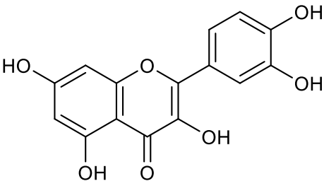
Gambar 2.4 Struktur Kuersetin

Bakteri

Pengertian Bakteri
Bakteri adalah jenis mikroorganisme yang tidak dapat dilihat oleh mata langsung. Bakteri merupakan organisme yang paling umum dibandingkan dengan organisme lainnya dan tersebar luas di seluruh dunia. Ratusan ribu dari spesies bakteri hidup di darat, di laut, di udara, dan di lokasi ekstrem (Rini dan Rochmah, 2020). Bakteri (dari bahasa Latin: Bacterium, jamak: bacteria) adalah sekelompok organisme bersel tunggal yang tidak memiliki membran inti. Organisme ini termasuk dalam prokariota dan sangat kecil (hanya dilihat dengan mikroskopis). Struktur sel bakteri relatif sederhana karena tidak memiliki organel yang terikat pada membran. Beberapa kelompok bakteri diketahui sebagai penyebab infeksi dan penyakit. Namun, beberapa bakteri lainnya juga memainkan peran penting dan berguna dalam kehidupan manusia (Kusuma, 2020).

Ciri-Ciri Bakteri
Adapun ciri-ciri bakteri menurut (Rini dan Rochmah, 2020), antara lain:
- Organisme uniseluler (bersel satu).
- Prokariot (tidak mempunyai membran inti sel).
- Tidak mempunyai klorofil.
- Tubuh berukuran antara 0,12 mikron sampai ratusan mikron.
- Mempunyai macam-macam bentuk tubuh seperti basil (batang), kokus (bulat), spirilum (spiral), kokobasil (bulat dan batang), dan vibrio (tanda baca koma).
- Memiliki dinding sel. Pada dinding sel bakteri tersusun atas mukopolisakarida dan peptidoglikan. Peptodoglikan terdiri dari polimer besar yang tersusun atas N-asetil glukosamin dan N-asetil muramat yang saling berikatan kovalen.
- Hidup dengan bebas atau parasit.
- Hidup di lingkungan yang ekstrim seperti mata air panas, kawah atau gambut karena dinding selnya tidak mengandung peptidoglikan.
- Hidupnya kosmopolit diberbagai lingkungan karena dinding selnya mengandung peptidoglikan.
- Bakteri mamiliki endospora yaitu kapsul yang muncul jika kondisi yang tidak menguntungkan sebagai perisai terhadap panas dan gangguan alam.
- Bakteri ada yang bergerak dengan flagella dan ada juga yang bergerak dengan berguling (tanpa flagella).

Bentuk Bakteri
Bakteri memiliki macam-macam bentuk menurut yaitu:
- Bentuk batang
Bakteri yang berbentuk batang dikenal sebagai basil. Istilah basil berasal dari kata “bacillus” yang berarti bakteri berbentuk batang. Bakteri bentuk basil dapat
dilihat pada Gambar 2.5.
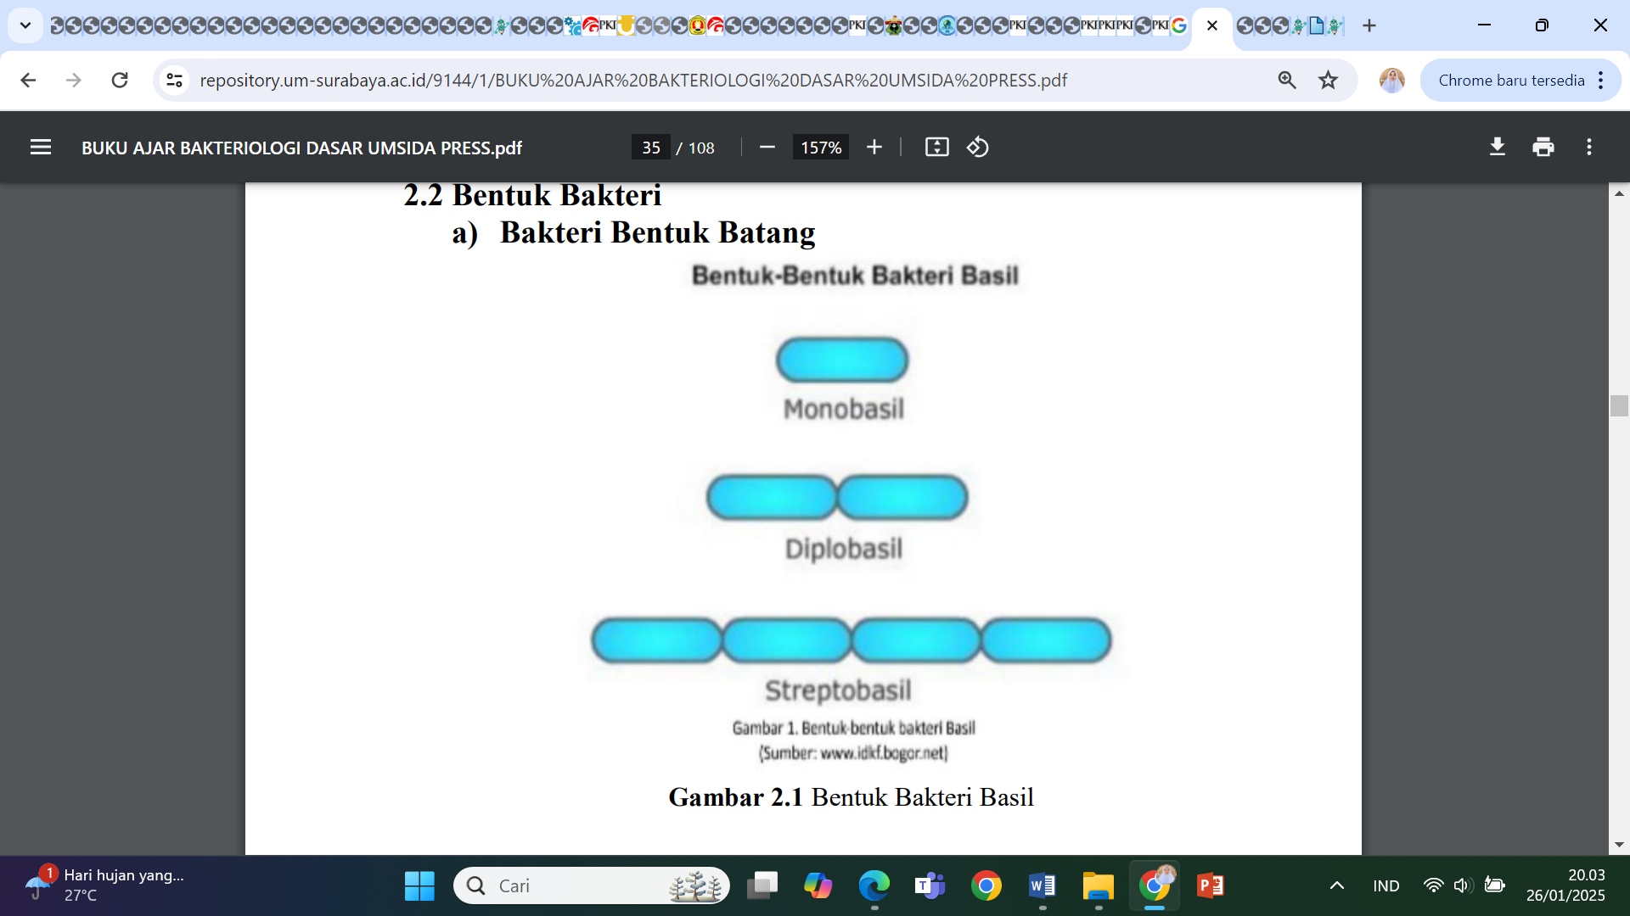
Gambar 2.5 Bakteri Bentuk Basil
Bakteri bentuk basil dapat dikelompokkan menjadi beberapa macam jenis yaitu:
- Monobasil (basil tunggal), yaitu bakteri yang memiliki bentuk hanya satu batang tunggal. Contohnya Salmonella typhi yaitu bakteri penyebab penyakit tipus
- Diplobasil ialah bakteri berbentuk batang yang bergandengan dua-dua.
- Streptobasil merupakan bakteri berbentuk batang yang bergandengan memanjang membentuk rantai. Contohnya, Bacillus anthracis yaitu penyebab penyakit antraks (Rini dan Rochmah, 2020).
- Bentuk bulat
Bakteri yang memiliki bentuk bulat dikenal sebagai coccus. Bakteri ini dapat dikelompokkan menjadi beberapa macam jenis, yaitu:
- Monokokus merupakan bakteri yang berbentuk bulat tunggal. Contohnya, Neisseria gonorrhoeae yaitu bakteri yang menyebabkan penyakit kencing nanah.
- Diplokokus merupakan bakteri berbentuk bulat yang berikatan saling gandengan dua-dua.
Contohnya, Diplococcus pneumonia yaitu bakteri yang menyebabkan penyakit pneumonia atau radang paru-paru.
- Sarkina merupakan bakteri berbentuk bulat yang berkelompok 4 atau 8 sehingga bentuknya menyerupai kubus.
- Streptokokus merupakan bakteri berbentuk bulat yang bekelompok membentuk rantai panjang.
- Stafilokokus merupakan bakteri berbentuk bulat yang berkoloni dalam membentuk kumpulan sel yang tidak teratur sehingga bentuknya menyerupai buah anggur (Rini dan Rochmah, 2020). Bakteri bentuk coccus dapat dilihat pada Gambar 2.6.
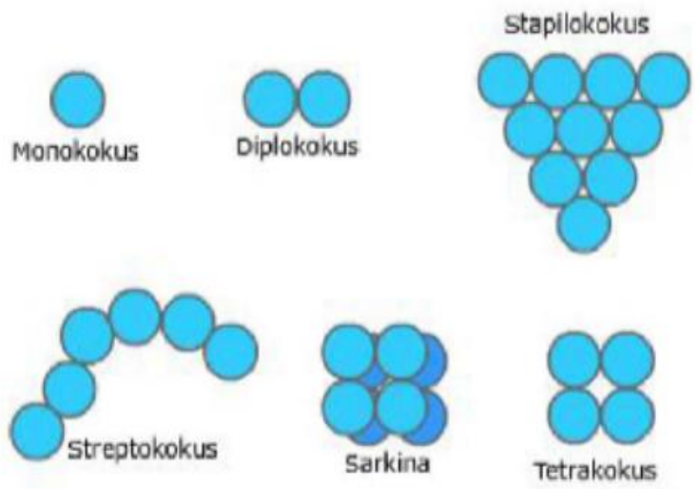
Gambar 2.6 Bakteri Bentuk Coccus
- Bentuk spiral
Bakteri bentuk spiral dikelompokkan menjadi 3 macam jenis yaitu:
- Spiral merupakan sekumpulan bakteri yang bentuknya seperti spiral. Contohnya Spirillum.
- Vibrio, yaitu bakteri yang dianggap bentuk spiralnya tidak sempurna. Contohnya Vibrio cholera yaitu bakteri yang menyebabkan penyakit kolera.
- Spiroseta merupakan sekumpulan bakteri berbentuk spiral yang bersifat lentur. Pada saat bergerak, tubuhnya dapat memanjang dan mengerut (Rini dan Rochmah, 2020). Bakteri bentuk spiral dapat dilihat pada Gambar 2.7.
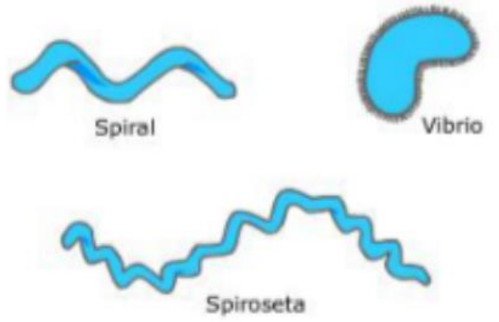
Gambar 2.7 Bakteri Bentuk Spiral

Struktur Bakteri
Secara umum, struktur bakteri dapat dibagi menjadi 2 yaitu:
- Struktur dasar (hampir semua bakteri memilikinya) meliputi; dinding sel, membran plasma, sitoplasma, ribosom, dan DNA
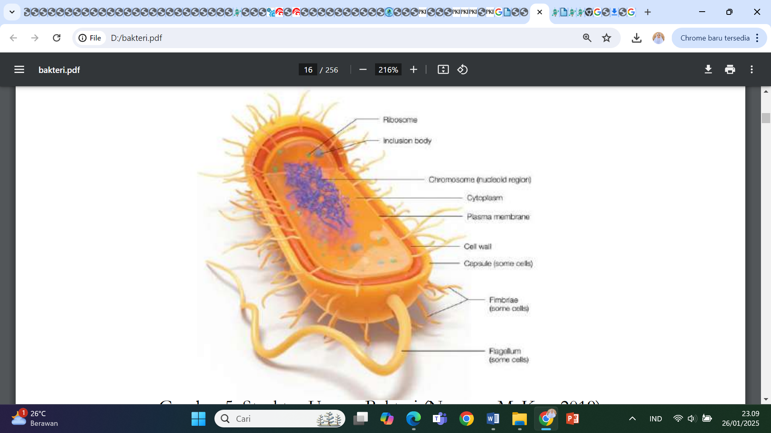
- Struktur tambahan (hanya bakteri tertentu) meliputi; kapsul, flagellum, pilus, fimbria, volutin dan endospora. Struktur bakteri dapat dilihat pada Gambar 2.8 berikut ini.

Gambar 2.8 Struktur Bakteri
Fungsi dari struktur bakteri tersebut adalah, sebagai berikut:
- Dinding sel
Dinding sel berfungsi memberi sel bakteri bentuk dan melindungi bagian luar sel bakteri. Secara umum, dinding sel terletak di antara kapsul dan membran sitoplasma dan terdiri dari peptidoglikan yakni campuran antara polisakarida dan protein (Apriani et al., 2014). Perbedaan kandungan dari dinding sel, bakteri dapat digolongkan menjadi dua yaitu bakteri Gram positif dan bakteri Gram negatif. Perbedan kandungan dinding sel dari bakteri Gram positif dan Gram negatif dapat dilihat pada Gambar 2.9.
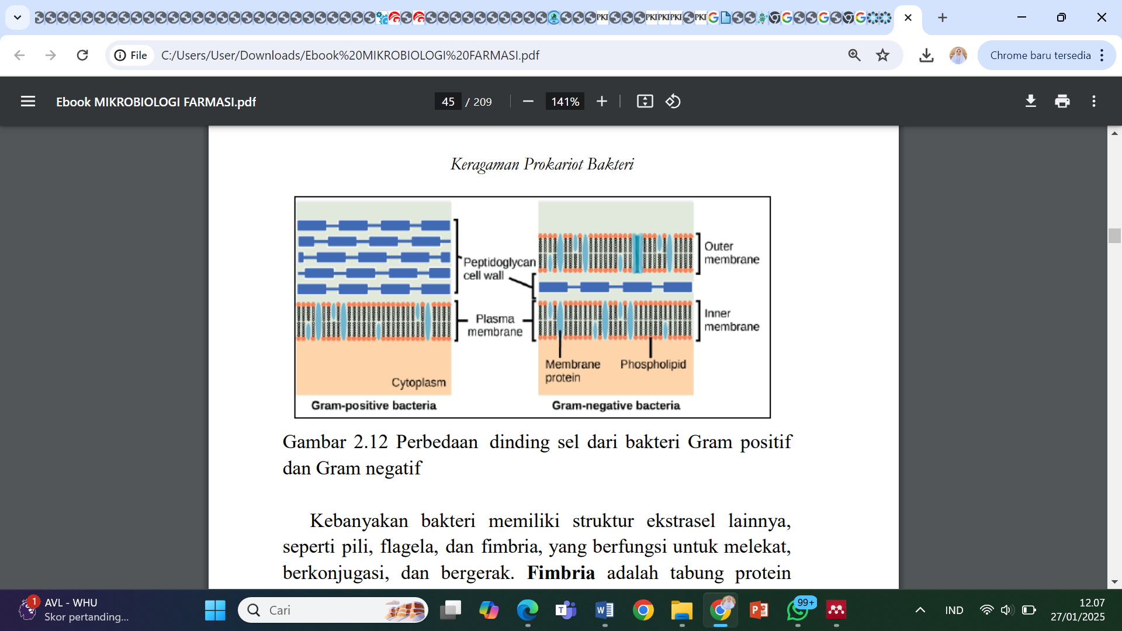
Gambar 2.9 Perbedaan Kandungan Dinding Sel Bakteri Gram Positif dan Gram Negatif

- Bakteri gram positif dinding selnya tersusun atas PG (petidoglikan) sehingga dinding selnya kaku. Pada bagian luar PG (petidoglikan) terdapat senyawa yang disebut asam teikhoat. Bakteri Gram positif lebih rentan terhadap antibiotika penisilin karena antibiotika ini dapat merusak PG.
- Bakteri gram negatif mengandung PG (petidoglikan) dalam jumlah yang jauh lebih sedikit, tetapi di bagian luar PG terdapat membran luar yang tersusun atas lipoprotein dan fosfolipid serta mengandung lipopolisakarida. Bakteri Gram negatif memiliki jumlah PG yang lebih banyak dan biasanya lebih tahan terhadap kerusakan mekanis (Rini dan Rochmah, 2020).
- Membran Plasma
Membran sel bakteri bersifat permeabel selective dan berfungsi untuk mengatur pertukaran bahan antara sel dan lingkungannya. Secara umum, membran sel tersusun dari fosfolipid dan protein. Membran sel bakteri terletak di dasar dinding sel tetapi tidak melekat pada dinding sel (Apriani et al., 2014).
- Sitoplasma
Sitoplasma merupakan cairan seluler tempat berlangsungnya reaksi metabolisme sel untuk menghasilkan energi. Didalamnya terdapat kandungan seperti ribosom, granula, spora, dan DNA (Apriani et al., 2014)
- Ribosom
Ribosom adalah Proses sintesis protein dilakukan dengan bantuan RNA (mRNA, rRNA, tRNA). Ukuran nya sangat kecil (10 – 20 nm). Ribosom dalam sel prokariotik (termasuk sel bakteri) disebut ribosom 70S, dan dibagi menjadi subunit 30S dan 50S. Subunit 30S mengandung RNA 16S, dan subunit 50S mengandung RNA 23S dan RNA 5S. Huruf S adalah singkatan dari satuan Svedberg, yang menunjukkan kecepatan sedimentasi relatif selama sentrifugasi berkecepatan tinggi (Rini dan Rochmah, 2020).
- Endospora
Endospora merupakan strategi bakteri untuk mengatasi kondisi lingkungan yang merugikan. Endospora memiliki dinding yang tebal, tahan panas, mengalami masa dorman, dan berumur panjang.
Ciri-ciri endospora bakteri adalah:
- endospora dibentuk oleh semua spesies seperti Bacillus, Clostridium, dan Sporosarcina;
- endospora tahan terhadap panas, desinfektan, dan pengeringan;
- endospora tumbuh pada kondisi yang tidak memungkinkan pertumbuhan vegetatif terbentuk; dan
- bentuk dan posisi endospora di dalam sel berbeda-beda untuk setiap spesies .
- DNA (deoxyribonucleic acid)
Asam deoksiribonukleat memiliki peran penting sebagai pembawa informasi genetik (Apriani et al., 2014).
- Kapsul
Kapsul merupakan Lapisan luar dinding sel yang tidak hanya melindungi sel dari fagositosis tetapi juga melindunginya dari pengaruh lingkungan seperti radiasi, kekeringan, dan bahan kimia. Selain itu, juga berperan dalam pertahanan diri terhadap antitoksin yang diproduksi oleh sel inang tersusun atas polisakarida dan protein dengan komposisi berbeda (Apriani et al., 2014).
- Flagella
Flagella (tunggal = flagellum) adalah benang yang memanjang ke arah luar sel.
Flagela adalah alat gerak bakteri, yang memungkinkan mereka bergerak dan berputar. Flagela terdiri dari subunit protein yang disebut flagelin. Berukuran diameter 12-18 nm dan panjang lebih dari 20 nm. Flagel yang sedikit kaku berperan sebagai sumbu yang menggerakkan sel dengan memutarnya searah jarum jam atau berlawanan arah jarum jam relatif terhadap jarum (Rini dan Rochmah, 2020).
- Mesosom
Mesosom merupakan sumber energi atau pabrik energi bagi bakteri. Selain itu, mesosom terlibat dalam sintesis dinding sel dan pembelahan inti sel bakteri. Pada bakteri, struktur mesosomal terlipat (berinvaginasi) ke dalam sitoplasma. Struktur mesosomal selalu berhubungan dengan membran sitoplasma (Pelczar, 1998).
- Vakuola gas
Vakuola gas merupakan bagian sel bakteri yang didapat dari bakteri yang hidup di area air dan mampu berfotosintesis (Apriani et al., 2014).
- Fimbria/Pili
Pili disebut juga fimbria, adalah benang tipis berdiameter 0,004–0,008 µm yang menonjol dari dinding sel. Dibandingkan dengan flagela, struktur pili lebih lurus, tipis, dan pendek. Pili berperan dalam kelangsungan hidup bakteri dan interaksi dengan sel inang. Aktivitas fungsional fimbria meliputi adhesin, lektin, evasin, agresin, dan pili seks (Apriani et al., 2014).

Fase Pertumbuhan Bakteri
Perkembangan mikroorganisme melalui tahap-tahap pertumbuhan dari awal terjadinya pertumbuhan hingga kematian yang dijelaskan oleh kurva pertumbuhan. Pertumbuhan pada bakteri terdiri dari empat tahap yaitu, fase lag (fase penyesuaian), fase pertumbuhan eksponensial/logaritmik, fase stasioner (fase keseimbangan), dan fase kematian.
- Fase lag (Fase Penyesuaian)
Disebut juga tahap penyesuaian, dimana perubahan bentuk dan penambahan jumlah individu belum terlihat dengan jelas. Mikroba beradaptasi dengan substrat dan kondisi lingkungan. Proses adaptasi membutuhkan waktu kurang lebih 5 menit hingga beberapa jam. Pada tahap ini, sumber nutrisi bagi mikroba masih sedikit atau tidak ada sama sekali, sehingga pembelahan sel belum terjadi karena enzim yang diperlukan belum disintesis.
- Fase logaritmik/eksponensial
Pada tahap ini, perubahan bentuk yang lebih jelas, dan pembelahan sel yang sangat cepat menyebabkan terjadinya peningkatan jumlah sel secara maksimal. Peningkatan ini dipengaruhi oleh beberapa faktor, antara lain keterbatasan nutrisi sebagai suber makanan untuk mikroba, suhu dan kelembaban, keterbatasan oksigen, cahaya dan interaksi antar mikroba merupakan hal-hal penting. Fase ini membutuhkan lebih banyak energi dibandingkan fase lainnya.
- Fase stasioner
Fase stasioner merupakan tahap keseimbangan antara pertumbuhan sel dan kematian sel. Pada tahap ini juga, sumber nutrisi bagi mikroba mulai berkurang. Akibatnya, zat beracun yang diproduksi muncul akan mengakibatkan pertumbuhan sel menjadi melambat, sehingga menyebabkan keseimbangan antara jumlah sel hidup dan mati. Pada tahap ini kepadatan bakteri mencapai kepadatan maksimum. Selanjutnya selama tahap ini, sel terus tumbuh meskipun kekurangan nutrisi, sehingga mengakibatkan terjadinya penurunan ukuran sel (kecil).
- Fase kematian
Pada tahap ini, sumber nutrisi telah habis terpakai sehingga simpanan energi dalam sel juga telah habis. Jika proses metabolisme terhenti, maka meningkatnya laju kematian sel. Kemungkinan terjadinya kematian sel tersebut dihancurkan oleh enzim yang diproduksi dari sel itu sendiri, disebut juga autolisis. Sehingga mikroba tidak mampu bertahan hidup dan terjadinya kematian (Effendi, et al., 2024). Kurva
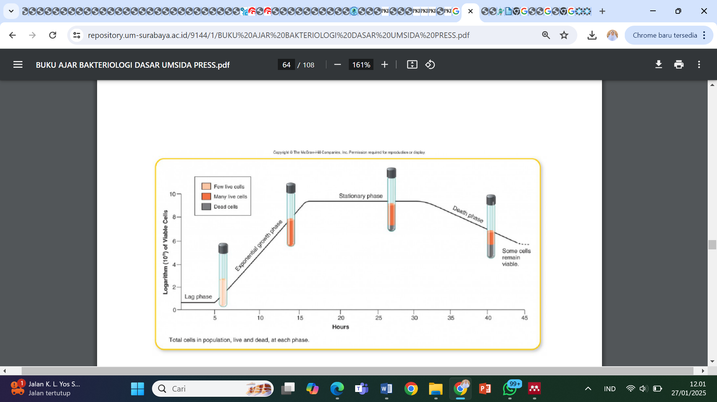
pertumbuhan bakteri dapat dilihat pada Gambar 2.10 dibawah ini.
Gambar 2.10 Kurva Pertumbuhan Bakteri

Faktor yang Mempengaruhi Pertumbuhan Bakteri
Faktor lingkungan dapat mempengaruhi aktivitas mikroba. Perubahan yang terjadi dalam lingkungan dapat mengakibatkan karakteristik morfologi dan fisiologi bakteri menjadi berubah. Beberapa jenis bakteri memiliki kemampuan yang baik
untuk untuk bertahan dalam menghadapi perubahan faktor lingkungan tersebut. Bakteri-bakteri ini juga dapat beradaptasi dengan cepat terhadap kondisi yang baru.
Faktor lingkungan antara lain:
- Suhu
Suhu merupakan faktor penting didalam pertumbuhan mikroba. Suhu untuk
pertumbuhan mikroba terdiri atas suhu terendah, suhu ideal, dan suhu maksimal. Suhu paling rendah yaitu suhu terendah tetapi mikroba masih dapat tumbuh/hidup. Suhu ideal yaitu suhu yang sangat baik untuk pertumbuhan mikroba. Suhu maksimal yaitu suhu paling tinggi untuk kehidupan mikroba. Berdasarkan rentang suhu dimana dapat terjadi pertumbuhan, bakteri dibagi menjadi tiga kelompok:
- Psikrofilik, mikroba dapat hidup pada suhu dingin yaitu -5°C sampai 30°C dan paling baik pada suhu ideal yaitu 10°C sampai 20°C;
- Mesofilik, mikroba dapat hidup pada suhu maksimal yaitu 10°C sampai 45°C, dan pada suhu ideal yaitu 20°C sampai 40°C.
- Termofilik, mikroba yang tumbuh pada suhu yang paling baik yaitu 25°C sampai 80°C, dan tumbuh pada suhu ideal yaitu 50°C sampai 60°C.
- Bakteri patogen atau bakteri yang menyebabkan penyakit pada manusia akan tumbuh baik pada suhu 37°C (Rini dan Rochmah, 2020).
- pH
pH medium mempengaruhi terhadap laju pertumbuhan, untuk pertumbuhan bakteri juga terdapat rentang pH dan pH ideal. Pada bakteri patogen atau berbahaya pH idealnya yaitu 7,2 – 7,6. Meskipun medium pada awalnya dikondisikan dengan pH yang dibutuhkan untuk pertumbuhan, tetapi secara bertahap luasnya pertumbuhan akan dibatasi oleh produk metabolit yang dihasilkan mikroba tersebut (Rini dan Rochmah, 2020).
- Asidofil, mikroba akan tumbuh pada rentang pH 2-5.
- Neutrofil, mikroba akan tumbuh pada rentang pH 5,5-8.
- alkalofil, mikroba akan tumbuh pada rentang pH 8,4-9,5
- Kelembaban
Mikroba memiliki nilai kelembaban yang ideal. Mikroba dapat tumbuh dalam media yang basah dan diudara lembab. Nilai kadar air bebas dalam larutan untuk bakteri umumnya berada direntang 0,90 sampai 0,999 (Rini dan Rochmah, 2020).
- Ketersediaan Oksigen
Berdasarkan kebutuhan oksigennya mikroba dibagi menjadi 4 kelompok, yaitu: a) Aerobik, mikroba hanya dapat tumbuh apabila ada oksigen bebas. (b) Anaerob mikroba hanya dapat tumbuh jika tidak ada oksigen bebas. (c) Anaerob fakultatif, mikroba dapat tumbuh dengan baik ataupun tanpa oksigen bebas. (d) Mikroaerofilik, mikroba dapat tumbuh apabila terdapat oksigen dalam jumlah kecil (Rini dan Rochmah, 2020).
- Tekanan Osmosis
Jika tekanan osmosis lingkungan lebih besar (hipertonis) sel akan mengalami plasmolisis (keluarnya cairan dari sel bakteri melalui membran sitoplasma). Jika tekanan osmosis lingkungan lebih rendah (hipotonis) sel akan mengalami pembengkak serta mengakibatkan terjadi kerusakan pada sel. Berdasarkan tekanan osmosis yang dibutuhkan dapat diagi menjadi 3, yaitu: (a) mikroba osmofil yaitu mikroba yang dapat tumbuh pada kadar gula tinggi, (b) mikroba halofil yaitu mikroba yang dapat tumbuh pada jumlah garam halogen yang tinggi, (c) mikroba halodurik yaitu sekumpulan mikroba yang dapat tahan (tidak mati) tetapi tidak dapat tumbuh dalam jumlah garam yang tinggi yaitu dapat mencapai 30% (Rini dan Rochmah, 2020).
- Air
Air sangat dibutuhkan dalam terjadinya pertumbuhan sel. Adapun kegunaan air
untuk pertumbuhan sel bakteri adalah, sebagai berikut:
- mengisi sitoplasma sel, yang merupakan komponen terbesar di dalam sel.
- sebagai bahan reaktan dalam berbagai reaksi biokimiawi sel bakteri
- Nutrisi
Adanya pertumbuhan bakteri pada medium menunjukkan bahwa bakteri mampu memanfaatkan nutrisi yang ada pada medium yang berasal dari cahaya (fototrof) dan karbon organik (kemoorganotrof), sumber karbon berupa karbon anorganik (seperti kalium nitrat) dan nitrogen organik (dalam bentuk protein dan asam amino), unsur non-logam seperti belerang dan fosfor, unsur logam (seperti kalium, natrium, magnesium, besi, tembaga, dan lain-lain) dan air berfungsi dalam membantu terjadinya proses metabolisme dan pertumbuhan (Effendi et al., 2024).
- Kandungan lainnya
Untuk pertumbuhan, mikroba membutuhkan unsur kimia (seperti C, H, N, S, dan P) dan unsur-unsur mikro lainnya (seperti, Zn, Fe, dan Cu). Sedangkan untuk unsur logam berat seperti Hg, Ag, Cu, Au, dan Pb, dalam jumlah yang rendah dapat bersifat racun (toksik). Selain logam berat, ternyata ion-ion lain juga dapat mempengaruhi kegiatan fisiologi mikroba seperti partikel sulfat, tartrat, klorida, nitrat, dan benzoat. Oleh karena itu ion-ion ini dapat digunakan untuk mengawetkan suatu bahan, tetapi disisi lain juga dapat mempengaruhi fisiologis mikroba misalnya asam benzoat, asam asetat, dan asam sorbat (Rini dan Rochmah, 2020).

Uraian Bakteri

Escherichia coli
  - Klasifikasi
Klasifikasi bakteri Escherichia coli menurut Bergey’s Manual of Systematic Bacteriology Second Edition volume empat adalah sebagai berikut:
Kerajaa : Monera
Divisi : Schizomycota
Kelas : Schizomycetes
Bangsa : Eubacteriales
Suku : Enterobacteriaceae
Marga : Escherichia
Jenis : Escherichia coli (Krieg et al., 2011).
  - Sifat dan Morfologi
Escherichia coli adalah bakteri gram negatif, anaerob fakultatif dan termasuk ke dalam suku Enterobacteriaceae. Bakteri E.coli mempunyai morfologi bentuk seperti batang atau coccobacillus yang terdiri dari susunan sel tunggal, memiliki sel dengan ukuran panjang sekitar 2 µm, berdiameter 0,5 µm, motil positif dan sebagain strain memiliki kapsul (WHO, 2018). Bertahan hidup pada suhu 20-40°C dan suhu ideal adalah 37°C. E.coli dikenal sebagai flora normal yang banyak ditemukan di dalam saluran pencernaan seperti pada usus besar manusia berfungsi dalam pembusukan sisa makanan (Holt, 1994). Biasanya, bakteri ini tidak berbahaya dan memainkan peran yang cukup penting dalam sistem pencernaan manusia, tetapi ada beberapa Escherichia coli yang bersifat patogen dan dapat mengakibatkan penyakit seperti diare serta infeksi pada saluran pencernaan (Fadilah et al., 2022).
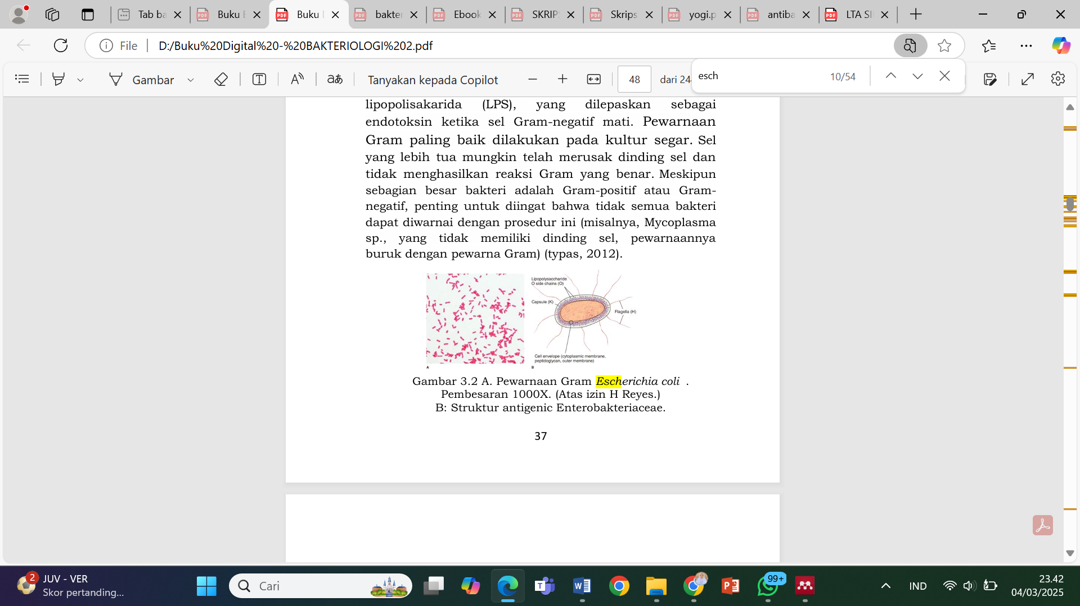
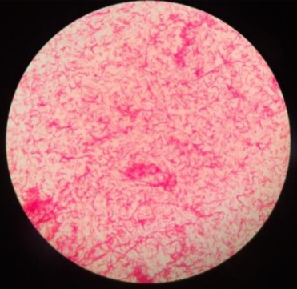

Gambar 2.11 Pewarnaan Gram Escherichia coli Pembesaran 1000x dan 100x
Escherichia coli (E.coli) adalah bakteri umum yang paling banyak ditemukan. E.coli merupakan salah satu spesies penting yang dapat menyebabkan infeksi pada manusia. E.coli dikenal sebagai organisme yang hidup bersama organisme lain tetapi tidak merugikan dan juga dapat menguntungkan organisme lain. E.coli merupakan salah satu spesies penting yang dapat menyebabkan infeksi dan berbagai penyakit pada manusia. Penyakit-penyakit yang disebabkan oleh E.coli yaitu infeksi saluran kemih (ISK), sepsis neonatal, dan meningitis neonatal. Selain itu, sindrom uremik hemolitik (HUS) adalah suatu penyakit komplikasi yang menyebabkan terjadinya infeksi pada usus oleh strain E.coli tertentu (Umarudin, 2020). Penularan bakteri ini dapat melalui makanan mentah, makanan setengah matang, dan air yang terkontaminasi. Jika makanan yang telah dimasak kemudian bersentuhan dengan bahan yang mentah atau peralatan yang telah terkontaminasi dengan E. coli, maka bakteri ini akan pindah karena adanya kegiatan seperti perlakuan tangan ke mulut maupun dengan pemindahan melalui air. Strain dari bakteri tertentu dapat menyebabkan terjadinya peradangan pada selaput perut dan usus. E. coli akan menjadi patogen yang berbahaya apabila bakteri tersebut hidup di luar usus misalnya pada saluran kemih, yang mengakibatkan terjadinya peradangan pada selaput lender (Apriani et al., 2014).

Antibakteri

Pengertian Antibakteri
Antibakteri adalah zat yang mendorong pertumbuhan atau reproduksi bahkan membunuh bakteri patogen penyebab infeksi yang masuk ke dalam jaringan yang kemudian berkembang menjadi banyak (Egra et al., 2019). Zat antibakteri berfungsi dalam mencegah terjadinya penyebaran penyakit dan infeksi, membunuh mikroorganisme pada inang yang mengalami infeksi, dan mencegah terjadi pembusukan serta perusakan pada bahan dari mikroorganisme (Utomo, 2018). Antibakteri dapat dibagi menjadi dua jenis, berdasarkan mekanisme kerjanya, yaitu bakteriostatika yaitu menghambat atau menghentikan pertumbuhan bakteri, sedangkan bakterisida yaitu bekerja aktif dalam membunuh bakteri (Rollando, 2019).

Mekanisme Antibakteri
Mekanisme antibakteri dibagi menjadi beberapa target yaitu:
- Perusakan dinding sel
Struktur sel dihambat pada saat pembentukan maupun setelah mengalami pembentukan dinding sel yang mengakibatkan terjadinya kerusakan. Seperti antibiotika penisilin yang menghambat pembentukan dinding sel dengan cara menghambat pembentukan mukopeptida yang digunakan untuk sintesis dinding sel mikroba.
- Pengubahan permeabilitas sel
Kerusakan yang terjadi pada membran sitoplasma menyebabkan pertumbuhan sel menjadi terhambat. Membran sitoplasma memiliki fungsi dalam mempertahankan bagian-bagian yang berperan penting didalam sel, dan dapat mengatur aktivitas difusi serta menjaga integritas komponen seluler.
- Penghambatan kerja enzim
Penghambatan enzim menyebabkan gangguan pada aktivitas seluler. Misalnya sulfonamid yang bersaing dengan PABA dalam mengambat sintesis asam folat yang salah satunya yaitu asam amino esensial yang terlibat dalam sintesis purin dan pirimidin.
- Penghambatan sintesis asam nukleat dan protein
DNA dan RNA mempunyai peran yang sangat penting sebagai bahan baku dalam proses pembentukan sel bakteri. Penghambatan terhadap DNA dan RNA dapat menyebabkan terjadinya kerusakan pada sel.
- Pengubahan molekul protein dan asam nukleat
Suatu sel hidup bergantung pada pemeliharaan molekul protein dan asam nukleat dalam keadaan alaminya. Antibakteri dapat mengubah suatu keadaan dengan cara mendenaturasi protein dan asam nuklet, sehingga sel mengalami kerusakan secara permanen (Rollando, 2019).

Metode Uji Antibakteri
Metode yang digunakan untuk pengujian aktivitas antibakteri dalam suatu senyawa dibagi menjadi 2 yaitu:
- Metode dilusi
Metode dilusi merupakan suatu metode yang digunakan untuk menguji antibakteri dengan mengukur daya hambat dari pertumbuhan mikroba pada media cair yang telah diberi zat antimikroba atau pada media padat yang telah dicairkan kemudian dicampur dengan zat antimikroba. Pengamatan pada uji dilusi cair dapat dilihat dengan terjadinya kekeruhanya, sedangkan pengamatan pada uji dilusi padat dapat dilihat pada konsentrasi terendah yang mampu menghambat pertumbuhan mikroba. Demikianlah, metode ini dapat digunakan untuk menguji daya hambat dari zat antimikroba yang dapat larut sempurna (Rollando, 2019).
Metode dilusi memiliki prinsip yaitu substansi antimikroba dengan kadar bertingkat kemudian dicampurkan ke dalam media bakteriologis solid ataupun cair. Metode dilusi ini sering digunakan untuk menentukan suatu Konsentrasi Hambat Minimal (KHM) yang ditentukan dengan melihat kekeruhannya pada setiap tabung uji. Metode dilusi juga mempunyai keuntungan yaitu suatu bahan uji yang menggunakan metode dilusi cair akan lebih mudah berinteraksi dengan bakteri, karena suspensi bakteri dapat tersebar merata dan berpotensi lebih peka. Adapun keuntungan lainnya yang dimiliki yaitu memungkinkan adanya hasil kuantitatif yang menunjukkan beberapa jumlah obat yang diperlukan dalam menghambat atau membunuh mikroba yang ingin diuji (Hasriyani et al., 2020).
- Metode Difusi
Metode difusi merupakan suatu metode untuk menguji daya antibakteri berdasarkan difusinya zat antimikroba dalam media padat dengan cara melihat daerah pertumbuhan. Biasanya uji difusi sering digunakan untuk bahan antimikroba yang dapat larut dan tidak dapat larut. Berdasarkan pembagiannya metode difusi dibagi menjadi tiga yaitu metode sumuran, metode cakram (disk) dan parit (Rollando, 2019).
Metode difusi biasanya digunakan untuk uji sensitivitas terhadap bakteri. Daya hambatan pertumbuhan mikroba dari ekstrak dapat dilakukan dengan cara melihat daerah bening yang terbentuk disekitar kertas cakram (paper disc). Zona hambat dari pertumbuhan tersebut dapat menunjukkan sensitivitas bakteri terhadap zat antibakteri (Fitriana et al., 2020).
Disk Diffusion (Kirby-Bauer test) yaitu cara yang dilakukan dalam meletakkan piringan (disk) yang mengandung senyawa antimikroba diatas permukaan media yang telah terinokulasi oleh mikroba uji. Senyawa antimikroba akan berdifusi menembusk masuk ke dalam media agar selama waktu inkubasi. Kecepatan difusi dalam melewati media agar tidak cepat dari kecepatan ekstraksi senyawa antimikroba yang dekat disekitar disk. Dengan demikian, konsentrasi senyawa antimikroba terbesar yaitu yang paling dekat dengan disk dan akan berkurang secara logaritmik seiring bertambahnya jarak dari disk (Effendi et al., 2024). Ilustrasi metode difusi cakram (Asril et al., 2024) dapat dilihat pada gambar 2.12 dibawah ini.
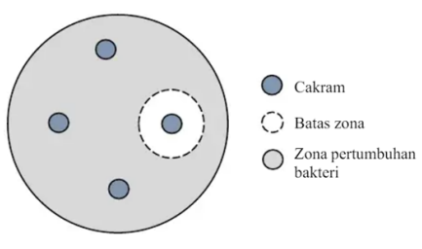
Gambar 2.12 Ilustrasi Metode Difusi Cakram
Kelebihan dari metode difusi cakram yaitu proses pengujianya cepat, biaya relatif murah, mudah dan tidak memerlukan keahlian khusus. Sedangkan kelemahan dari metode ini yaitu sulit untuk diaplikasikan pada mikroorganisme yang perkembangannya lambat dan zona bening yang terbentuk dipengaruhi pada kondisi inkubasi, penanaman bakteri dan ketebalan media (Asril et al., 2024).
Pengukuran zona bening dapat diukur menggunakan penggaris atau disebut juga jangka sorong. Pengukuran tersebut dapat dilakukan setelah media uji diinkubasi kemudian diukur diameter zona hambat yang terbentuk termasuk diameter cakram antibiotik juga diukur dengan menggunakan skala milimeter (Effendi et al., 2024). Pengukuran diameter zona bening dapat diukur melalui tiga sisi dari terbentuknya zona bening yaitu sisi horizontal, sisi vertikal, dan sisi diagonal (Asril et al., 2024). Pengukuran zona hambat (Fauzi et al., 2023) dapat dilihat pada gambar 2.13 dibawah ini.
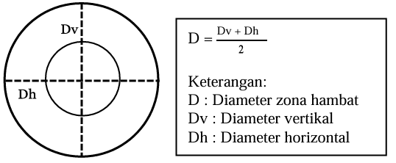
Gambar 2.13 Pengukuran Zona Hambat
Semua pengukuran dapat dilakukan dengan menggunakan mata langsung, untuk menghindari terjadinya pantulan cahaya pada bagian belakang cawan petri, alas atau latar belakang harus menggunakan kertas berwarna hitam. Jika saat peletakkan disk atau ukuran zona dalam keadaan yang tidak memungkinkan untuk dilakukan pengukuran, maka diukur dari pusat disk ke titik yang memungkinkan untuk diukur, hasil yang diperoleh bisa dikalikan 2 untuk mendapatkan diameter dari zona beningnya (Effendi et al., 2024).
Pengukuran zona hambat memiliki beberapa kategori respon hambat yaitu apabila zona hambat <5 mm dikategorikan lemah, zona hambat 5-10 mm dikategorikan sedang, zona hambat 10-20 mm dikategorikan kuat, dan zona hambat >20 mm dikategorikan sangat kuat (Asril et al., 2024; Intan et al., 2021).

Ciprofloxacin
Ciprofloxacin marupakan golongan antibiotik yang teemasuk dalam kelas fluoroquinolones. Fluoroquinolones merupakan agen bakterisida dan dapat menunjukkan pembunuhan yang bergantung pada hasil AUC/MIC. Umumnya golongan fluoroquinolones efektif dalam melawan organisme gram negatif dan gram positif. Ciprofloxacin atau senyawa kimianya yaitu 1-siklopropil-6-fluoro-1,4-dihidro-4-okso7-(1-piperazinil)-3-kuinolin asam karboksilat memiliki rumus molekul yaitu C17H18FN3O3 dengan massa molar yaitu 331.4 g/mol (Khan et al., 2015). Struktur ciprofloxacin (Sumampouw, 2018) dapat dilihat pada Gambar 2.14.
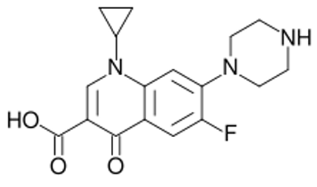
Gambar 2.14 Struktur Molekul Ciprofloxacin
Ciprofloxacin memiliki sifat yang dapat membunuh bakteri atau dikenal bakterisidal yang terjadi selama fase pertumbuhan mikroba. Mekanisme kerja ciprofloxacin yaitu dengan cara menghambat sintesis nukleat dan menghambat kerja dari enzim DNA girase yang mempunyai peranan dalam tahapan replikasi, rekombinasi dan reparasi DNA sel bakteri, sehingga menyebabkan DNA sel bakteri tidak dapat terbentuk (Adinda Novita Sari & Asri, 2022).

DMSO (Dimetil Sulfoksida)
Dimetil sulfoksida (DMSO) adalah pelarut yang mempunyai sifat semi polar yang dapat melarutkan senyawa polar maupun non polar tanpa membentuk hambatan terhadap bakteri uji. DMSO memiliki karakteristik yang tidak berwarna, tidak berbau dan sifatnya hidroskopik serta sering digunakan dalam ilmu farmasi sebagai pelarut sangat umum (Rahayu et al., 2022). Tujuan penggunaan DMSO yaitu sebagai pengencer ekstrak uji yang tidak mempengaruhi hasil uji antibakteri. Hasil dari terbentuk zona hambat pada kontrol negatif terhadap bakteri uji yaitu 0 mm. Hal ini menunjukkan bahwa penggunaan pelarut DMSO tidak mempengaruhi hasil uji antibakteri (Nurrahma, 2022).

Kebocoran DNA dan Protein
Sel bakteri diketahui tidak memiliki membran inti bisa disebut prokariot. Bagian luar sel prokariotik terdiri dari dinding sel dan membran plasma yang mengandung sitoplasma dan nukleoid. Sitoplasma merupakan substansi koloid yang mengisi ruangan sel di bagian dalam. Sitoplasma mengandung berbagai enzim, air (80%), protein, karbohidrat, asam nukleat, dan lipid, sedangkan nukleoid merupakan massa DNA yang terletak di tengah-tengah sitoplasma. DNA bakteri berbentuk sirkuler dengan panjang (jika diluruskan) mencapai 500x panjang sel bakteri (Yunita, 2023). Ribosom pada bakteri terletak tersebar di sitoplasma namun ada juga yang melekat di membran sel. Ribosom terlibat dalam proses sintesis protein di dalam sel. Peranan ribosom adalah tempat sintesis asam amino menjadi polipeptida. Tahapan sintesis protein meliputi penerjemahan DNA menjadi RNA (transkripsi), perubahan RNA menjadi asam amino (translasi). Transkripsi berlangsung di dalam nukleus sedangkan translasi berlangsung di dalam ribosom. Asam amino yang dihasilkan dari proses translasi selanjutnya saling berikatan dengan membentuk polipeptida yang nantinya akan membentuk protein (Andalia et al., 2023).
DNA/RNA merupakan molekul yang terdiri dari dua rantai panjang nukleotida yang berikatan melalui ikatan hidrogen dan membentuk struktur helix ganda yang mengandung informasi genetik. Komponan dasar DNA/RNA ini terdiri dari gula (deoksiribosa pada DNA dan ribosa pada RNA), gugus fosfat dan basa nitrogen (adenin, timin, sitosin, guanin pada DNA; adenin, urasil, sitosin, guanin pada RNA). DNA memiliki fungsi sebagai informasi genetik yang mendeterminasi perwarisan sifat dan struktur organisme, sedangkan RNA terlibat dalam transkripsi dan translasi genetik yang menghasilkan protein (Rahmi et al., 2019).
Pengukuran terhadap kebocoran DNA dan protein dilakukan menggunakan metode spektrofotometer. Alat tersebut pada prinsipnya untuk menghitung perbedaan penyerapan cahaya UV dimana pita ganda DNA dapat menyerap cahaya UV pada 260 nm karena DNA mengandung basa purin dan pirimidin yang mampu menyerap sinar ultraviolet pada panjang gelombang 260 nm, sedang kontaminan protein atau fenol dapat menyerap cahaya pada 280 nm (Fadla Ghina et al., 2018). Peningkatan nilai absorbansi pada pengukuran sel menunjukkan meningkatnya jumlah komponen intraseluler yang keluar dari sel. Kebocoran isi sel ini dapat dideteksi pada panjang gelombang tertentu: pada 260 nm, absorbansi mencerminkan keberadaan komponen DNA seperti purin, pirimidin, dan ribonukleotida, sedangkan pada 280 nm, absorbansi digunakan untuk mengukur keberadaan asam amino aromatik seperti tirosin dan triptofan (Setiani et al., 2021).
Pengukuran konsentrasi dari absorban suatu senyawa bisa dilakukan dengan memakai hukum Lambert-Beer. Hukum Lambert-Beer (Beer's law) adalah hubungan linearitas antara absorban dengan konsentrasi larutan analit. Biasanya hukum Lambert-beer (Gandjar, 2013) ditulis dengan sebagai berikut:
A = ε . b . C
Keterangan:
A = absorban (serapan)
ε = koefisien ekstingsi molar (M-1 cm-1)
b = tebal kuvet (cm)
C = konsentrasi (M)
Penentuan nilai absorbansi yang diperoleh dapat diukur berdasarkan acuan yang sesuai dengan hukum Lambert-Beer, yaitu 0,2 ≤ A < 0,8, yang menunjukkan bahwa hasil pengukuran masih berada dalam kisaran linearitas yang baik untuk analisis spektrofotometri (Ahriani et al., 2021).

Spektrofotometer FT-IR
FTIR adalah salah satu alat ukur yang digunakan untuk mengidentifikasikan gugus atau jenis ikatan dari suatu senyawa yang dinilai berdasarkan pangan gelombang dan bilangan gelombang yang diperoleh dari suatu tanaman (Noor et al., 2016). Pada pengukuran ini didapat spektrum absorpsi yang menggambarkan interaksi antara radiasi medan listrik elektromagnetik (radiasi IR) dengan momen dipol listrik molekul. Masing-masing puncak absorpsi yang diperoleh pada spektra tersebut adalah berkaitan dengan eksitasi modus vibrasi dari molekul yang bersangkutan, terdiri dari vibrasi tarikan (stretching) dan tekukan (bending) seperti out-of-plane bending (twisting). Hasil yang diperoleh dari spektrum inframerah ialah transisi antara tingkat energi vibrasi yang berlainan. Inti-inti atom yang terikat oleh ikatan kovalen mengalami vibrasi atau osilasi, dengan cara serupa seperti dua bola yang terikat oleh suatu pegas. Bila molekul menyerap radiasi inframerah, energi yang diserap menyebabkan kenaikan dalam amplitudo getaran atom-atom yang terikat itu. Jadi molekul ini berada dalam keadaan vibrasi tereksitasi (excited vibrational state). Energi yang diserap akan dibuang dalam bentuk panas bila molekul itu kembali ke keadaan dasar. Panjang gelombang ekstrak dari absorpsi oleh suatu tipe ikatan, bergantung pada macam getaran dari ikatan tersebut. Oleh karena itu, tipe ikatan yang berlainan (C-H, C-C, C=O, C=C, O-H, dan sebagainya) menyerap radiasi inframerah pada panjang gelombang yang berlainan. Dengan demikian pengukuran inframerah dapat digunakan untuk mengidentifikasi adanya gugus fungsi dalam suatu molekul. Banyaknya energi yang diserap juga beraneka ragam dari ikatan ke ikatan. Ini disebabkan sebagian oleh perubahan dalam momen dipol pada saat energi diserap. Ikatan nonpolar (seperti C-H atau C-C) menyebabkan absorpsi lemah, sedangkan ikatan polar (seperti misalnya, O-H, N-H, dan C=O) menunjukkan absorpsi yang lebih kuat. Penggunaan spektrum inframerah untuk elusidasi struktur senyawa organik umumnya antara 4.000-650 cm-1 (2,5-15,4 m). Daerah di bawah frekuensi 650 cm⁻¹ dinamakan inframerah jauh dan daerah di atas 4000 cm⁻¹ dinamakan inframerah dekat (Raturandang et al., 2022).
Spektrofotometer FTIR mempunyai beberapa komponen yaitu sumber cahaya yang umum digunakan adalah lampu tungsten, Narnst glowers, atau glowbars. Dispersi spektrofotometer inframerah menggunakan monokromator, berfungsi untuk menyeleksi panjang gelombang. Jika suatu frekuensi tertentu dari radiasi inframerah dilewatkan pada sampel suatu senyawa organik maka akan terjadi penyerapan frekuensi oleh senyawa tersebut. Detektor yang ditempatkan pada sisi lain dari senyawa akan mendeteksi frekuensi yang dilewatkan pada sampel yangtidak diserap oleh senyawa. Banyaknya frekuensi yang melewati senyawa (yang tidak diserap) akan diukur sebagai persen transmitan (Dachriyanus, 2004).

Spektrofotometri UV-Vis
Spektrofotometri adalah suatu metode analisis yang pengukurannya didasarkan oleh penyerapan sinar monokromatik dengan jalur larutan berwarna pada panjang gelombang tertentu menggunakan prisma monokromator atau kisi difraksi dengan detektor fototube. Secara sederhana, spektrofotometri merupakan pengukuran serapan cahaya dari sistem kimia sebagai fungsi dari panjang gelombang dan radiasi. Metode ini biasanya digunakan untuk menentukan kadar dari suatu sampel. Alat spektrofotometri yang digunakan disebut spektrofotometer UV-Vis. Spektrofotometer UV-Vis adalah suatu instrumen yang digunakan untuk mengukur transmitansi atau absorbansi suatu sampel dengan panjang gelombang (UV: 185 400 nm; Vis: 400–760 nm) (Bambang, 2017).
Spektrofotometri UV-Vis merupakan pengukuran energi cahaya oleh suatu sistem kimia pada panjang gelombang tertentu. Sinar ultraviolet (UV) memiliki panjang gelombang 200 – 400 nm dan sinar tampak (visible) memiliki panjang gelombang 400 – 750 nm. Pengukuran menggunakan Spektrofotometer melibatkan suatu energi yang cukup besar pada molekul yang dianalisis, sehingga spektrofotometri UV-Vis lebih banyak digunakan untuk menganalisis secara kuantitatif dibandingkan kualitatif. Keuntungan dalam menggunakan metode spektrofotometri UV-Vis yaitu metode ini memberikan cara yang sederhana dalam menetapkan kuantitas zat yang sangat kecil. Selain itu, hasil yang diperoleh sangat akurat, dimana angka yang didapat terbaca langsung dan dicatat oleh detektor serta tercetak dalam bentuk angka digital maupun grafik yang sudah diregresikan (Styawan & Rohmanti, 2020).
Spektrofotometri UV-Vis memiliki beberapa istilah yang digunakan terkait dengan molekul yaitu kromofor, auksokrom, efek batokromik atau pergeseran merah, efek hipokromik atau pergeseran biru, hipsokromik, dan hipokromik. Kromofor merupakan bagian molekul yang kerjanya mengabsorbsi sinar dengan kuat di daerah UV-Vis, misalnya heksana, aseton, asetilen, benzena, karbonil, karbondioksida, karbonmonooksida, dan gas nitrogen. Sedangkan auksokrom merupakan gugus fungsi yang mengandung sepasang elektron bebas yang berikatan kovalen tunggal, sehingga terikat pada kromofor yang mengintensifkan absorbsi sinar UV-Vis pada kromofor tersebut, baik panjang gelombang maupun intensitasnya, misalnya gugus hidroksi, amina, halida, alkoksi (Tati, 2017).

Jenis-jenis Spektrofotometer UV-Vis
Pada umumnya terdapat dua tipe instrumen spektrofotometer, yaitu single beam dan double-beam. Single-beam instrumen dapat digunakan untuk kuantitatif dengan mengukur absorbansi pada panjang gelombang tunggal. Single-beam instrument mempunyai beberapa keuntungan yaitu sederhana, harganya murah, dan mengurangi biaya yang ada merupakan keuntungan yang nyata. Beberapa instrumen menghasilkan single-beam instrument untuk pengukuran sinar ultra violet dan sinar tampak. Panjang gelombang paling rendah adalah 190 sampai 210 nm dan paling tinggi adalah 800 sampai 1000 nm. Double-beam dibuat untuk digunakan pada panjang gelombang 190 sampai 750 nm (Tati, 2017)
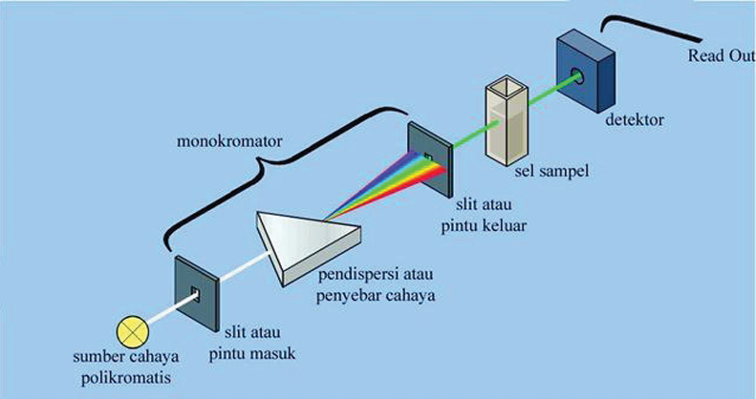
Gambar 2.15 Diagram alat spektrometer UV-Vis (single beam)
Spektrofotometri UV-Vis mempunyai beberapa komponen utama yaitu:
- Sumber Radiasi
Untuk mendapatkan pengukuran absorban yang cocok, sumber cahaya hendaknya menghasilkan sinar dengan kekuatan kontinu dan merata pada panjang gelombang dan stabil selama waktu yang diperlukan. Lampu deuterium digunakan untuk daerah UV pada panjang gelombang dari 190-350 nm, sementara lampu halogen kuarsa atau lampu tungsten digunakan untuk daerah visible pada panjang gelombang antara 350-900 nm.
- Monokromator
Digunakan untuk menghamburkan cahaya ke dalam panjang gelombang unsurnya, diseleksi lebih lanjut dengan celah monokromator berotasi sehingga rentang panjang gelombang dilewatkan melalui sampel sebagai scan instrumen melewati spektrum.
- Kuvet
Kuvet atau bejana tempat larutan dibuat sehingga dapat meneruskan sinar yang digunakan dan dinding sel yang akan ditentukan harus tegak lurus terhadap cahaya yang masuk, kuvet digunakan untuk sinar tampak yang biasanya terbuat dari kaca atau plastik.
- Detektor
Detektor yaitu suatu alat yang dapat merubah energi sinar menjadi listrik dengan menyerap energi foton sinar yang jatuh dirubah menjadi besaran yang dapat diukur.
- Alat Baca (Rekorder)
Rekorder adalah suatu alat untuk membaca isyarat dari detektor. Untuk menganalisa kimia secara spektrofotometri pengaruh berkurangnya intensitas sinar yang disebabkan oleh pemantulan pada dinding kuvet dapat dihilangkan dengan pemakaian sel pembanding yang disebut blanko (Gandjar, 2013).

Hukum Lamber Beer
Hukum Lambert Beer Hukum Lambert-Beer (Beer's law) adalah hubungan linearitas antara absorban dengan konsentrasi larutan analit (Gandjar, 2013), yaitu:
A = $\frac{I_{0}}{I_{t}}$ = abc
Keterangan:
Io : Intensitas sinar datang
It : Intensitas sinar yang diteruskan
a : Absorptivitas
b : Panjang Kuvet
c : Konsentrasi (g/L)
A : Absorban

